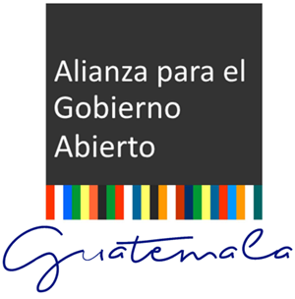

PLAN DE ACCIÓN NACIONAL DE

GOBIERNO ABIERTO

GUATEMALA 2016 – 2018

ALIANZA PARA EL GOBIERNO ABIERTO GUATEMALA
“Transparencia, Colaboración y Participación”

www.gobiernoabierto.transparencia.gob.gt

CONTENIDO
SIGLAS Y ACRÓNIMOS……………………………………………………………………………………………………….…….……..4
INTRODUCCIÓN 6
I. ACCIONES DE GOBIERNO ABIERTO EN GUATEMALA 7
Primer Plan de Acción de Gobierno Abierto (2012-2014) 7
Segundo Plan de Acción (2014-2016) 9
Tercer Plan de Acción (2016-2018) 15
II. PROCESO DE DESARROLLO PLAN DE ACCIÓN NACIONAL 2016-2018: CRONOGRAMA Y METODOLOGÍA 17
Desarrollo del Cronograma de actividades 24
Foros de Consulta Abierta para el Tercer Plan de Acción Nacional 25
Mesas Temáticas 28
Mesa temática de Transparencia Fiscal 28
Mesa temática de de Acceso a la Información Pública y Acceso a Archivos Institucionales 29
Mesa temática de Participación Ciudadana 30
Mesa temática de Rendición de Cuentas 31
Mesa temática de Innovación Tecnológica 32
Mesas Técnicas de Gobierno Abierto ……………………………………………………………………..33
III. 22 COMPROMISOS DEL TERCER PLAN DE ACCIÓN NACIONAL DE GOBIERNO ABIERTO EN GUATEMALA 39
Instituciones que participaron en el proceso de creación del Plan de Acción
Nacional de Gobierno Abierto 2016-2018 81

SIGLAS Y ACRÓNIMOS
1 | AC, Acción Ciudadana
2 | ACPN, Asociación Ciudadana Pro Nación
3 | AGA, Alianza para el Gobierno Abierto
4 | AIP, Acceso a la Información Pública
5 | ANAM, Asociación Nacional de Municipalidades
6 | CFPMCR, Comisión de Finanzas Públicas y Moneda del Congreso de la República
7 | CGC, Contraloría General de Cuentas
8 | CIIDH, Centro Internacional para Investigación en Derechos Humanos
9 | CONADI, Consejo Nacional para la Atención de las Personas con Discapacidades
10 | CONADUR, Consejo Nacional de Desarrollo Urbano y Rural
11 | CONAP, Consejo Nacional de Aéreas Protegidas
12 | CONRED, Coordinadora Nacional para la Reducción de Desastres
13 | COPRET, Comisión Presidencial de Transparencia y Gobierno Electrónico
14 | COST, Iniciativa de transparencia del sector de la construcción
15 | CR, Congreso de la República
16 | CUNOC, Centro Universitario del Occidente
17 | CUNOR, Centro Universitario del Norte
18 | DAAFIM, Dirección de Asistencia a la Administración Financiera Municipal
19 | DAJ, Dirección de Asesoría Jurídica
20 | DAPF, Dirección de Análisis y Política Fiscal
21 | DCE, Dirección de Contabilidad del Estado
22 | DCP, Dirección de Crédito Público de
23 | DCS, Dirección de Comunicación Social
24 | DEF, Dirección de Evaluación Fiscal
25 | DEMI, Defensoría de la Mujer Indígena
26 | DMS, Distrito Municipal de Salud
27 | DNCAE, Dirección de Normativa de Contrataciones y Adquisiciones del Estado
28 | DTI, Dirección de Tecnologías de la Información
29 | DTP, Dirección Técnica del Presupuesto
30 | EITI, Iniciativa para la Transparencia de las Industrias Extractivas
31 | FMI, Fondo Monetario Internacional
32 | GA, Gobierno Abierto
33 | GATENOMINAS, Sistema de Nómina y Registro de Personal
34 | GUATECOMPRAS, Sistema de Adquisiciones y Contrataciones del Estado
35 | ICEFI, Instituto Centroamericano de Estudios Fiscales
36 | INAP, Instituto Nacional de Administración Pública
37 | INFOM, Instituto Nacional de Fomento Municipal
38 | IPDH, Institución del Procurador de los Derechos Humanos
39 | ISR, Impuesto Sobre la Renta
40 | LAIP, Ley de Acceso a la Información Pública
41 | MIIT, Mesa Técnica Interinstitucional de Innovación Tecnológica
42 | MINEDUC, Ministerio de Educación
43 | MINIFIN, Ministerio de Finanzas Públicas
44 | MRI, Mecanismo de Revisión Independiente
45 | MTGA, Mesa técnica de Gobierno Abierto
46 | MTGA, Mesa técnica de Gobierno Abierto
47 | OCDE, Organización para la Cooperación y el Desarrollo Económicos
48 | OEA, Organización de Estados Americanos
49 | OGP, Open Government Partnership (en ingles)
50 | ONSEC, Oficina Nacional de Servicio Civil
51 | OPF, Organización de Padres de Familia
52 | PAN, Plan de Acción Nacional
53 | RENAP, Registro Nacional de Personas
54 | ROI, Reglamento Orgánico Interno
55 | SAT, Superintendencia de Administración Tributaria
56 | SCEP, Secretaría de Coordinación Ejecutiva de la Presidencia
57 | SCSP, Secretaría de Comunicación Social de la Presidencia
58 | SEGEPLAN, La Secretaría de Planificación y Programación de la Presidencia
59 | SENACYT, Secretaría Nacional de Ciencia y Tecnología
60 | SGP, Secretaría General de la Presidencia
61 | SIAF, Sistema Integrado de Administración Financiera
62 | SICOIN, Sistema de Contabilidad Integrada
63 | SIGES, Sistema de Gestión
64 | SIT, Superintendencia de Telecomunicaciones
65 | SNIP, Sistema Nacional de Inversión Pública
66 | SPNF, Sector Público No Financiero
67 | START, Iniciativa de Recuperación de Activos Robados
68 | TN, Tesorería Nacional
71 | USAC, Universidad de San Carlos de Guatemala

INTRODUCCIÓN

Guatemala se adhiere a la Alianza para el Gobierno Abierto -AGA-, Open Government Partnership -OGP- en inglés, el 27 de julio de 2011, posteriormente en 2012 ratificó su adhesión, habiendo implementado a la fecha dos Planes de Acción Nacional de Gobierno Abierto; y creado el presente, que al igual que los anteriores, abarca un período bianual correspondiente de 2016 a 2018.
La Alianza para el Gobierno Abierto cuenta actualmente con 70 países miembros, mediante su adhesión a la Declaración de Gobierno Abierto al más alto nivel; esto implicó enviar cartas de interés para participar y a partir de entonces Guatemala fue sujeta a una revisión para ser elegible por parte de AGA, por lo que ha sido necesario crear Planes de Acción Nacional de Gobierno Abierto bianuales en conjunto con sociedad civil y actores interesados.
Esta es la primera ocasión en la que Guatemala ha podido crear un Plan de Acción Nacional de Gobierno Abierto cumpliendo con la totalidad de los estantandares de AGA, con base a la metodología del proceso de consulta y creación de compromisos conforme al método Smart, la cual fue aprobada por la Mesa Técnica de Gobierno Abierto.
El Plan de Acción Nacional de Gobierno Abierto 2016-2018, fue creado bajo la idea fundamental de suma de voluntades y unificación de esfuerzos de todas las entidades públicas y organizaciones de sociedad civil que conforman la Mesa Técnica de Gobierno Abierto.
El año 2015 estuvo marcado por una serie de actos de corrupción que fueron denunciados por los entes respectivos, así como por la masiva participación ciudadana puesta de manifiesto por los diversos sectores de la población guatemalteca mediante protestas pacíficas que llevaron a la renuncia de los entonces Vicepresidenta y Presidente de la República de Guatemala, quienes actualmente están siendo procesados penalmente.
En ese sentido, la Iniciativa de Gobierno Abierto se convierte en un mecanismo propicio para la prevención de la corrupción y transformación de la gestión pública, mediante un espacio de discusión y dialogo de representantes de instituciones públicas y organizaciones de sociedad civil en la construcción de los 22 compromisos que forman parte del Plan de Acción Nacional de Gobierno Abierto 2016-2018, basados en 5 ejes de trabajo: a) Acceso a la Información Pública y Archivos Institucionales, b) Innovación Tecnológica, c) Participación Ciudadana, d) Rendición de Cuentas; y, e) Transparencia Fiscal.
El esfuerzo y trabajo conjunto en la creación del presente Plan, ha sido el resultado de la colaboración y participación al más alto nivel, desde los Señores Presidente y Vicepresidente de la República, Punto de Contacto de Gobierno Abierto, Organismos de Estado, Entidades Públicas, Autónomas, Semiautónomas, además se ha contado con mayor involucramiento y participación de Organizaciones de Sociedad Civil y del propio ciudadano a través de los foros de consulta abierta que se realizaron.

ACCIONES DE GOBIERNO ABIERTO EN GUATEMALA

Primer Plan de Acción Nacional de Gobierno Abierto 2012-2014.

El 9 de abril de 2012 el Gobierno de la República presentó su Primer Plan de Acción de Gobierno Abierto, basado en 2 ejes que se dividieron en 8 acciones, con ámbito de acción únicamente para el Organismo Ejecutivo.

Eje 1: Aumentar la integridad pública:
  - Agilización de los procesos administrativos.
  - Erradicación progresiva del secretismo en las adjudicaciones de bienes, servicios y obras públicas.
  - Divulgación de la importancia de la gestión por resultados.

Eje 2: Aumentar la efectividad del manejo de los recursos públicos:
  - Regulación para optimizar los desperdicios.
  - Regulación en contrataciones de personal permanente, asesores y consultores.
  - Regulación de un plan de acción efectivo y oportuno.
  - Regulación de los gastos superfluos.
  - Utilización efectiva de fondos de préstamos y donaciones.
El Organismo Ejecutivo, a través de la institución que tenía a cargo el tema, Comisión Presidencial de Transparencia y Gobierno Electrónico COPRET, reportó como cumplimiento las siguientes acciones:
Acción 1: Creación de la Secretaria de Control y Transparencia
La cual fue creada por medio del Acuerdo Gubernativo 37-2012, con cuatro líneas de trabajo: Combate a la Corrupción, Fomento de la Transparencia, Información Pública, Gobierno Electrónico.

Acción 2: Presentación de las iniciativas de la Ley de Transparencia
La Presidencia envió al Congreso de la República dos iniciativas de ley: a) Iniciativa 4461 “Ley de fortalecimiento de la Institucionalidad para la Transparencia y Calidad del Gasto Público”; b) Iniciativa 4462 “Ley de fortalecimiento de la Transparencia y Gasto Público”.

Acción 3: Implementación y concientización de la gestión por resultados

Acción 4: Desarrollo y mejoras del gobierno electrónico e información pública.

CUADRO DE COMPROMISOS DEL PRIMER PLAN DE ACCIÓN DE GOBIERNO ABIERTO 2012
No. | COMPROMISO | PUNTUALIDAD | NIVEL DE CUMPLIMIENTO | IMPACTO POTENCIAL
1. | Agilización de los procesos administrativos | Atrasado | Limitado | Poco
2. | Erradicación progresiva del secretismo en las adjudicaciones de bienes, servicios y obras públicas | Atrasado | Limitado | Poco
3. | Divulgación de la importancia de la Gestión por resultados | Atrasado | Limitado | Poco
4. | Regulación para optimizar los desperdicios | Atrasado | Limitado | Poco
5. | Regulación en contrataciones de personal permanente, asesor y consultivo | Atrasado | Limitado | Poco
6. | Regulación de un plan de Adquisiciones efectivo y oportuno | Atrasado | Limitado | Poco
7. | Regulación de gastos superfluos | Atrasado | Sustantivo | Poco
8. | Pagar a los consultores por la  generación de productos intermedios | Atrasado | No iniciado | Poco
9. | Regular los recursos ejecutados | Atrasado | No iniciado | Poco
10. | Poner a la vista pública los avances de los fondos | Atrasado | Limitado | Poco
11. | Impulsar la agilización de la ejecución para reducir el pago de intereses | Atrasado | Limitado | Poco
12. | Iniciativa de Transparencia para el Sector de la Construcción COST | A tiempo | Sustantivo | Transformador
13. | Iniciativa de transparencia para las Industrias extractivas EITI | Atrasado | Limitado | Moderado
14. | Iniciativa de Recuperación de los Activos Robados STAR | Atrasado | Limitado | Poco

En el proceso de creación del Primer Plan de acción Nacional de Gobierno Abierto no se cumplieron algunas fases del proceso de co-creación, como el de invitar a organizaciones de sociedad civil y otros actores a participar en el proceso de consulta e implementación; y tampoco fue creado un foro o mecanismo de consulta multi-actor durante la implementación del Plan.

Segundo Plan de Acción Nacional 2014-2016

En junio de 2014 se presentó el Segundo Plan de Acción de Gobierno Abierto el cual fue creado entre el Organismo Ejecutivo, a través de la institución encargada del punto de contacto de Gobierno Abierto para Guatemala, Comisión Presidencial de Transparencia y Gobierno Electrónico COPRET y Organizaciones de Sociedad Civil.

En el proceso de creación del segundo plan, el cual inició un mes antes de vencer el plazo de entrega del mismo a OGP, se realizó convocatoria pública por medio de un anuncio de prensa para participar en la creación del Plan de Acción Nacional 2014-2016, además de realizarse un promedio de cuatro reuniones con entidades públicas y organizaciones de sociedad civil previo a la entrega del mismo a la Alianza para el Gobierno Abierto. Los compromisos del segundo plan, se agruparon de la siguiente manera: 22 compromisos propuestos por Gobierno y 26 compromisos propuestos por organizaciones de sociedad civil, para un total de 48 compromisos.

Durante el proceso de implementación se logró la creación e implementación de la Mesa Técnica de Gobierno Abierto en donde participaban los representantes de las entidades responsables de compromisos, las tres organizaciones de sociedad civil que participaban en el proceso ICEFI, Congreso Transparente y Guatecivica, así como el Mecanismo de Revisión Independiente MRI; las reuniones de la Mesa se realizaban una vez al mes.
Adicionalmente punto de contacto operativo sostenía reuniones de trabajo con las organizaciones de sociedad civil y el MRI para analizar el nivel de cumplimiento de los compromisos, así como para evaluar que compromisos serían conocidos en la siguiente reunión de la Mesa Técnica de Gobierno Abierto.
El proceso de creación del Segundo Plan de Acción Nacional de Gobierno Abierto 2014-2016, se fundamentó en 5 ejes, con un total de 48 compromisos:
- Aumentar los Recursos Públicos
- Transparencia y Participación Ciudadana
- Aumentar la Integridad Pública y Rendición de Cuentas
- Mejora de los Servicios Públicos
- Gobernanza de los Recursos Naturales
En el informe de autoevaluación de medio término, la institución en ese entonces a cargo de Gobierno Abierto, señalo que los 48 compromisos del Segundo Plan de Acción Nacional de Gobierno Abierto 2014-2016 habían tenido un grado de avance de cumplimiento total de 28 compromisos, 14 en avance sustancial, y 6 en limitado.

Dentro de los avances y logros de los compromisos del Segundo Plan de Acción de Gobierno Abierto se destacaron los siguientes:
- Creación de la Mesa Técnica de Gobierno Abierto
- Creación del catálogo nacional de servicios públicos en línea
- Transparentar las exenciones y exoneraciones de impuestos
- Jornadas de diálogos de participación ciudadana
- Transparentar los avances en el manejo de los fondos provenientes de préstamos y donaciones
- Traducción de la Ley de Acceso a la Información Pública en 20 idiomas mayas
- Creación de mesa técnicas sectoriales
- Publicación de los finiquitos extendidos por la Contraloría General de Cuentas para los funcionarios en cargos públicos.
- Creación del manual de estandarización de portales web del Organismo Ejecutivo
- Implementación de la Escuela de Transparencia
- Implementación de la Guía de evaluación de las Unidades de Información Pública de Ministerios, Secretarías y otras Instituciones Públicas del Organismo Ejecutivo
- Implementación y seguimiento de las Iniciativas CoST y EITI
- Implementación del presupuesto abierto en los portales web del Organismo Ejecutivo
- Avances en la Institucionalización del primer nivel de atención en salud
- Avances en el cumplimiento del nuevo Código y Manual de Transparencia Fiscal del Fondo Monetario Internacional
- Manuales e instructivos para rendición de cuentas
- Mejoras a los Sistemas de Información Financiera
- Publicación de documentos relacionados con el Presupuesto y mecanismos de participación ciudadana para el proceso de formulación del presupuesto
- Publicación de gastos y recursos destinados a la atención de daños provocados por desastres naturales
- Creación de mesas técnicas sectoriales como mecanismo de participación y de discusión de diversas temáticas: Sociedad Civil, Órganos de Control Superior, Académica, Empresarial, Unidades de Acceso a la Información Pública del Ejecutivo y Gobierno Electrónico.

En la siguiente tabla, se presenta un detalle de los 48 compromisos que contenía el Plan de Acción Nacional de Gobierno Abierto 2014-2016, distribuidos en 22 propuestos por gobierno y 26 propuestos por sociedad civil.

48 COPROMISOS CONTENIDOS EN EL SEGUNDO PLAN DE ACCIÓN DE GOBIERNO ABIERTO 2016-2018
No. | PROPUESTO POR: | NOMBRE DEL COMPROMISO | EJE
1 | Gobierno | Efectividad en la información que se encuentra en el portal WEB de las Instituciones del Organismo Ejecutivo | Aumentar los Recursos Públicos
2 | Gobierno | Implementación del Presupuesto Abierto en todos los portales WEB | Aumentar los Recursos Públicos
3 | Gobierno | Implementación de una página WEB específica para Datos Abiertos en las Instituciones del Organismo Ejecutivo | Aumentar los Recursos Públicos
4 | Gobierno | Servicios al ciudadano en línea | Aumentar los Recursos Públicos
5 | Gobierno | Divulgación de resultados a través de los medios de comunicación y portales Institucionales | Aumentar los Recursos Públicos
6 | Gobierno | Implementación de la Escuela de Transparencia | Transparencia y Participación Ciudadana
7 | Gobierno | Sensibilizar a la población en materia de Transparencia y Combate a la Corrupción y crear espacios para la participación ciudadana en la toma de decisiones | Transparencia y Participación Ciudadana
8 | Gobierno | Mesa técnicas con Sociedad Civil, Sector Académico, Sector Empresarial y de Gobierno Abierto | Transparencia y Participación Ciudadana
9 | Gobierno | Divulgación de las acciones del Plan de Acción de Gobierno Abierto mediante foros, conferencias y mesas técnicas | Transparencia y Participación Ciudadana
10 | Gobierno | Implementación de la Interoperabilidad | Aumentar la Integridad Pública y Rendición De Cuentas
11 | Gobierno | Alertas dentro del Organismo ejecutivo sobre posibles actos de Corrupción | Aumentar la Integridad Pública y Rendición De Cuentas
12 | Gobierno | Erradicación progresiva del secretismo en las adjudicaciones de bienes, servicios y obras públicas | Aumentar la Integridad Pública y Rendición de Cuentas
13 | Gobierno | Transparentar los avances de los fondos de préstamos y donaciones por Organismo, Contraparte y Componente | Aumentar la Integridad Pública y Rendición De Cuentas
14 | Gobierno | Implementación y seguimiento de la Iniciativa COTS | Aumentar la Integridad Pública y Rendición De Cuentas
15 | Gobierno | Implementación y seguimiento de la Iniciativa EITI | Aumentar la Integridad Pública y Rendición De Cuentas
16 | Gobierno | Contar con un catálogo nacional de servicios electrónicos puestos en los portales WEB de los Ministerios y sus respectivas unidades ejecutoras y consolidarlos en una sola fuente de información para una rápida y efectiva búsqueda por parte de los ciudadanos | Aumentar la Integridad Pública y Rendición De Cuentas
17 | Gobierno | Agilizar procesos de valor en cada Ministerio mediante la incorporación de tecnología | Aumentar la Integridad Pública y Rendición De Cuentas
18 | Gobierno | Identificar los focos de corrupción en los procesos administrativos y operativos de los Ministerios y generar apertura de datos de esos procesos como parte de la Rendición de Cuentas a la que se deben las Instituciones del Organismo Ejecutivo | Aumentar la Integridad Pública y Rendición De Cuentas
19 | Gobierno | Promover el talento tecnológico a través de talleres con el sector académico y privado, desarrollando aplicaciones con datos geo espaciales o técnicas de datos abiertos para beneficio de los ciudadanos y del propio Gobierno | Aumentar la Integridad Pública y Rendición De Cuentas
20 | Gobierno | Crear un portal único (UNIPORTAL) en donde se concentre por Ministerio cada servicio electrónico que presta a través de sus páginas institucionales y con descripciones breves, sencillas y de fácil entendimiento. Este portal único no pretende sustituir las páginas institucionales, sino concentrar todos los servicios públicos en línea que presta el Gobierno | Aumentar la Integridad Pública y Rendición De Cuentas
21 | Gobierno | Impulsar la Transparencia y Rendición de Cuentas en la administración de los Recursos Nutuales para asegurar que los ingresos provenientes de las industrias extractivas sean utilizadas para generar bienestar social | Aumentar la Integridad Pública y Rendición De Cuentas
22 | Gobierno | Asegurar que los recursos destinados a la atención de daños provocados por desastres nutuales se utilicen con estrictos criterios de Transparencia y Rendición de Cuentas | Aumentar la Integridad Pública y Rendición De Cuentas
1 | Sociedad Civil | Mejorar los niveles de transparencia y acceso a la información | Transparencia y Participación Ciudadana
2 | Sociedad Civil | Promover la participación y la vigilancia ciudadana informada y alertar | Transparencia Y Participación Ciudadana
3 | Sociedad Civil | Aumentar la integridad pública | Aumentar la Integridad Pública y Rendición De Cuentas
4 | Sociedad Civil | Estandarización de la publicación de datos públicos | Aumentar la Integridad Pública y Rendición De Cuentas
5 | Sociedad Civil | Fortalecer la institución encargada de la coordinación del Plan Nacional de Gobierno Abierto | Aumentar la Integridad Pública y Rendición De Cuentas
6 | Sociedad Civil | Legislación complementaria para garantizar el derecho de acceso a la información pública | Aumentar La Integridad Pública y Rendición de Cuentas
7 | Sociedad Civil | Diseñar e implementar manuales, lineamientos y disposiciones técnicas para la Rendición de Cuentas | Aumentar la Integridad Pública y Rendición De Cuentas
8 | Sociedad Civil | Ampliación de la participación informada en las instancias existentes por medio de mapeos comunitarios | Mejora de los Servicios Públicos
9 | Sociedad Civil | Promoción activa de la inclusión digital a nivel nacional | Mejora de los Servicios Públicos
10 | Sociedad Civil | Institucionalizar el primer nivel de atención en salud | Mejora de los Servicios Públicos
11 | Sociedad Civil | Cumplimiento pleno del nuevo código y manual de Transparencia Fiscal del Fondo Monetario Internacional | Mejora de los Servicios Públicos
12 | Sociedad Civil | Publicación de todos los documentos relacionados al presupuesto | Mejora de los Servicios Públicos
13 | Sociedad Civil | Abrir e institucionalizar espacios de participación ciudadana en el proceso de formulación presupuestaria | Mejora de los Servicios Públicos
14 | Sociedad Civil | Reformar el Sistema de Contabilidad Integrada SICOIN (componente del Sistema Integrado de Administración Financiera -SIAF) | Mejora de los Servicios Públicos
15 | Sociedad Civil | Reformar el portal de Gobiernos Locales -PORTAL GL (Componente del Sistema Integrado de Administración Financiera -SIAF) | Mejora de los Servicios Públicos
16 | Sociedad Civil | Integración y vinculación de los sistemas y subsistemas relacionados con la administración financiera | Mejora de los Servicios Públicos
17 | Sociedad Civil | Cumplir plenamente el Estándar del Foro Global de Transparencia Tributaria de la Organización para la Cooperación y el Desarrollo Económicos - OCDE | Mejora de los Servicios Públicos
18 | Sociedad Civil | Publicar las metas de recaudación tributaria y el plan anual de recaudación, control y fiscalización | Mejora de los Servicios Públicos
19 | Sociedad Civil | Transparentar las exenciones y exoneraciones de impuestos | Mejora de los Servicios Públicos
20 | Sociedad Civil | Estandarizar las bases para eventos de adquisiones del Estado | Mejora de los Servicios Públicos
21 | Sociedad Civil | Regular y transparentar las compras directas y los casos de excepción para las Adquisiciones del Estado | Mejora de los Servicios Públicos
22 | Sociedad Civil | Fortalecimiento en la generación de precios de referencia para las adquisiones en la modalidad de contrato abierto | Mejora de los Servicios Públicos
23 | Sociedad Civil | Fortalecimiento de las unidades o dependencias responsables de realizar la planificación de adquisiciones públicas | Mejora de los Servicios Públicos
24 | Sociedad Civil | Fortalecimiento de las unidades de auditoría interna | Mejora de los Servicios Públicos
25 | Sociedad Civil | Actualización de los portales de Internet de Fideicomisos, Organizaciones no Gubernamentales y Transferencias Presupuestarias | Mejora de los Servicios Públicos
26 | Sociedad Civil | Gobierno Electrónico y mejoras en la calidad de los servicios públicos | Mejora de los Servicios Públicos

Según la evaluación del Mecanismo de Revisión Independiente MRI, los resultados comparativos del primer y segundo Planes de Acción Nacional de Gobierno Abierto de Guatemala, son los siguientes:
CLASIFICACIÓN | PRIMER PLAN | SEGUNDO PLAN | PROMEDIO REGIONAL
CUMPLIMIENTO (Sustancial o completo) | 14% | 63% | 53%
AMBICIÓN (Potencial o transformador) | 7% | 6% | 12%
RELEVANCIA (a valores de OGP) | 50% | 77% | 86%
ESTELARES (Nuevos criterios) | 1 | 1

Las recomendaciones del MRI con base a la evaluación de medio término fueron las siguientes:
- Incrementar una cultura de denuncia por parte de los ciudadanos y funcionarios del Estado
- Focalizar el Plan de Acción hacia menos, pero más ambiciosas reformas en el marco de prioridades nacionales
- Consolidar un espacio de colaboración entre Sociedad Civil y Gobierno para impulsar OGP

Tercer Plan de Acción Nacional de Gobierno Abierto 2016-2018

La Mesa Técnica de Gobierno Abierto es el espacio de diálogo permanente entre las entidades públicas y sociedad civil que participan de la iniciativa; además se transforma en un mecanismo de rendición de cuentas, verificación y monitoreo del cumplimiento de los compromisos de los Planes de Acción, haciendo evidentes los esfuerzos conjuntos en su creación y cumplimiento.
El inicio del período de consulta y creación del Tercer Plan de Acción Nacional, tuvo retraso, debido a que a la institución que tenía a cargo la Iniciativa de Gobierno Abierto en Guatemala no le fue asignado presupuesto para el año 2016, lo generó que no fuera posible continuar dando cumplimiento a los compromisos que tenía a cargo COPRET dentro los 48 compromisos de Gobierno Abierto, y tampoco iniciar con el proceso de creación del Plan; habiéndose generado tres meses de inactividad en la iniciativa de Gobierno Abierto Guatemala.
El 31 de marzo de 2016 el Presidente de la República, Licenciado Jimmy Morales, nombra al Punto de Contacto de Gobierno Abierto, Licenciada Zaira Mejia, quien es presentada públicamente el 4 de abril de 2016 ante la Alianza por la Transparencia como la nueva encargada del tema de Gobierno Abierto, a quien se le encomienda de forma inmediata la reactivación de la Iniciativa de Gobierno Abierto en conjunto con el Ingeniero César Cabrera quien se desempeña como punto de contacto de Gobierno Abierto ante OEA, así como al seguimiento del cumplimiento del Segundo Plan de Acción de Gobierno Abierto 2014-2016, y de la construcción del Tercer Plan de Acción Nacional de Gobierno Abierto 2016-2018.
Inmediatamente, punto de contacto, inicia con las convocatorias, inicialmente a una mesa de trabajo con las organizaciones de sociedad civil que ya habían participado en Gobierno Abierto; y posteriormente realizó convocatorias e invitó a las diferentes Instituciones del Organismo Ejecutivo que ya habían participado, así como a otras entidades públicas y organizaciones de sociedad civil, quienes deseaban participar de forma voluntaria y participativa en esta nueva etapa de Gobierno Abierto en Guatemala.
Adicionalmente, punto de contacto tuvo el apoyo de la Oficina de la Secretaría General en Guatemala de la Organización de Estados Americanos OEA a través de la Embajadora Milagro Martínez, facilitando con ello, la etapa de sensibilización de los diversos sectores sociales, previo a la creación del Plan de Acción Nacional de Gobierno Abierto 2016-2016, con base a visitas y reuniones que dicha Oficina estaba realizando y que luego formaría parte del diagnóstico “Situación y Retos del Gobierno Abierto en Guatemala”, producto de una solicitud escrita que el Señor Presidente de la República, Licenciado Jimmy Morales había enviado al Doctor Luis Almagro, Secretario General de la Organización de Estados Americanos.

Durante este proceso se invitó a nuevos actores, así como a los que ya habían participado en la Iniciativa de Gobierno Abierto Guatemala, como lo son: Once Organizaciones de Sociedad Civil, Ministerios y Secretarías del Organismo Ejecutivo, Congreso de la República de Guatemala, Contraloría General de Cuentas, Universidad de San Carlos de Guatemala, Superintendencia de Administración Tributaria, Superintendencia de Administración Tributaria, Instituto Nacional de Administración Pública, Secretaría de Ciencia y Tecnología, Viceministerio de Tecnología del Ministerio de Gobernación, Instituto Nacional de Fomento Municipal, Asociación Nacional de Municipalidades, entre otras instituciones que se han adherido a la Mesa Técnica de Gobierno Abierto.
El apoyo de la Oficina de la Organización de los Estados Americanos en Guatemala fue muy importante en esta etapa, ya que las reuniones iniciales de la Mesa Técnica de Gobierno Abierto, se llevaron a cabo en su sede.
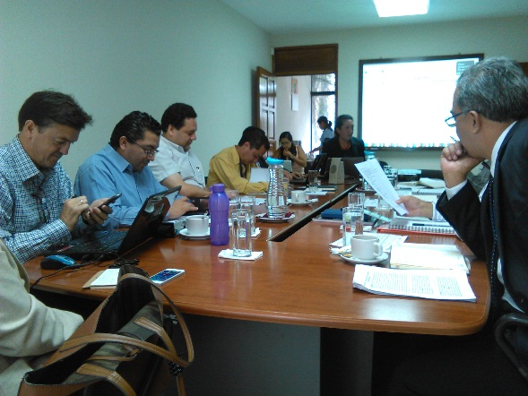 | 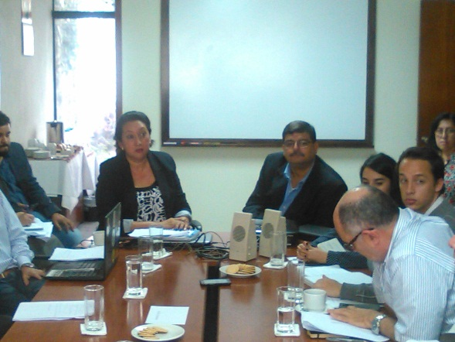
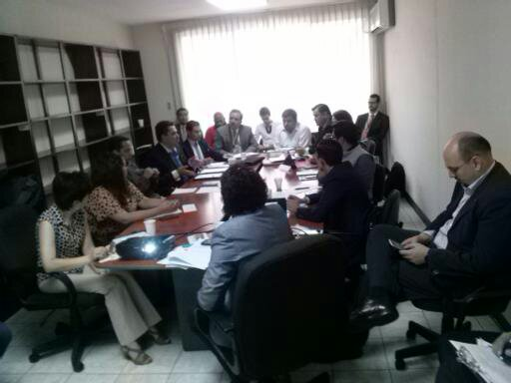

La metodología del proceso de consulta y creación del Plan fue estructurado sobre la base de las directrices metodológicas y buenas prácticas de AGA, así como a las necesidades internas de nuestro país a las cuales debemos atender, principalmente convocando de forma abierta a la participación proactiva de la ciudadanía en el proceso, aunado a la falta de recursos financieros que tiene la Iniciativa de Gobierno Abierto en la actualidad.
El Tercer Plan de Acción Nacional, además incluye algunas metas del Segundo Plan Nacional de Gobierno Abierto 2014-2016, con el objetivo de dar continuidad a las mismas; el ejercicio de revisión de los compromisos adquiridos y el reporte del MRI permitieron delinear cuales de estos compromisos eran relevantes para su continuidad. Adicionalmente se pudo establecer que en los compromisos del Segundo Plan que existió duplicidad de metas, situación que fue corregida en el tercero.

Proceso de desarrollo del Plan de Acción Nacional de Gobierno Abierto 2016-2018.

Metodología y Cronograma de Actividades.

El día lunes 12 de mayo de 2016 fue aprobada la Metodología para la Creación del Plan de Acción Nacional de Gobierno Abierto 2016-2018 por la Mesa Técnica de Gobierno Abierto. Previo a la especificación de fechas en la metodología, punto de contacto realizó las consultas respectivas ante de la Unidad de Apoyo de OGP, sobre la disponibilidad de tiempo que tenía Guatemala para entregar el Plan, sin que esto ocasionará un incumplimiento de país, tomando en cuenta que el proceso de consulta y creación iniciaría 4 meses más tarde de lo esperado; La Unidad de Apoyo de OGP indicó que dentro de su proceso, ellos no pueden conceder ampliación de tiempo en la entrega de los Planes de Acción ante la Alianza para el Gobierno Abierto –AGA-, sin embargo debido al corto tiempo con el que se disponía para cumplir con la fecha establecida del 30 de junio 2016, para que Guatemala pudiese entregar el Plan y que no le genere una nota pública de incumplimiento, dicha entrega debería realizarse a más tardar el 31 de agosto de 2016; en ese sentido la metodología fue diseñada para que el Plan pudiese ser entregado antes de la fecha máxima indicada. Toda la información relacionada con la metodología, actividades y proceso de consulta ha sido publicada en la página web gobiernoabierto.transparencia.gob.gt
La metodología del Plan de Acción Nacional 2016-2018, se diseñó a partir del establecimiento de cinco ejes temáticos:
- Acceso a la Información Pública y Archivos Institucionales
- Innovación tecnológica
- Participación ciudadana
- Rendición de Cuentas
- Transparencia Fiscal

La primera fase, denominada “soy gobierno abierto”, tenía por objetivo dar a conocer el concepto de gobierno abierto ante la ciudadanía y las entidades públicas, generando que se conociera la metodología y ejes temáticos propuestos, así como emitir su opinión sobre los mismos; creando un espacio de consulta ciudadana dentro del portal de Gobierno Abierto gobiernoabierto.transparencia.gob.gt que permitió generar estadísticas e insumos de opinión ciudadana muy importantes para la creación de los compromisos en las mesas temáticas.
Durante esta etapa, también se realizaron reuniones con Ministerios de Estado, Secretarías, organismos de Estado, Sociedad Civil, Academia y diversos actores, con el objetivo de sensibilizar sobre el tema de Gobierno Abierto, así como sobre el proceso de creación del Plan de Acción Nacional de Gobierno Abierto 2016-2018, obtención de insumos sobre programas relativos a los ejes temáticos y establecer puntos de contacto institucional, además en esta etapa de sensibilización fue de mucho beneficio en apoyo recibido por la Oficina de la Organización de Estados Americanos en Guatemala, ya facilitó a punto de contacto un espacio en las distintas reuniones que dicho organismo sostenía con varios actores, para hablarles sobre la creación del Plan.
La segunda etapa, denominada “Foros de Consulta Abierta de Opinión Ciudadana sobre los cinco ejes del Plan de Acción Nacional” permitió definir objetivos estratégicos con base a insumos generados por la opinión ciudadana de la población de varias áreas geográficas del país; bajo el esquema de un ejercicio participativo inclusivo y abierto, que abarcó tres Departamentos del país: Guatemala, Quetzaltenango y Alta Verapaz. Además se realizó un Foro de Gobierno Abierto en la ciudad de Guatemala, organizado por la Organización de Estados Americanos y el Gobierno de Guatemala, en el cual participaron representantes de los diversos sectores de la sociedad guatemalteca.
Tercera etapa, se llevaron a cabo dos rondas de Mesas Temáticas bajo un esquema participativo, colaborativo, inclusivo y abierto con el objetivo de crear propuestas de metas y compromisos de gobierno abierto que pudiesen ser alcanzables en el período de agosto 2016 a junio 2018, incluyendo responsables, objetivos, relevancia, ambición, metas, actividades, fechas de cumplimiento y apegándose a los criterios del método Smart. En las mismas participaron delegados técnicos y altas autoridades de entidades públicas, organizaciones de sociedad civil, y otros actores interesados.
Cuarta etapa: Finalmente, en la Mesa Técnica de Gobierno Abierto se conocieron y evaluaron las propuestas de compromisos creados, propuestos y sistematizados en las mesas temáticas, generando el dialogo entre los representantes técnicos y de alto nivel de los diversos sectores, con el objetivo de establecer cuáles serían los compromisos que presentaban mayor viabilidad para su cumplimiento de acuerdo al método Smart, así como el grado de relevancia a efecto de que los mismos, de acuerdo a consenso, fueran incluidos en el Plan de Acción Nacional de Gobierno Abierto de Guatemala para el período 2016-2018.

Adicionalmente fue necesario realizar Mesas Técnicas Extraordinarias de Gobierno Abierto y mesas de trabajo por eje temático para afinar los 22 compromisos en su redacción final, y especificidad en cuanto a los principios de Gobierno Abierto: Transparencia, Colaboración y Participación. Los criterios del método Smart que se utilizaron para la creación y sistematización de los compromisos son: que sean específicos, medibles, asequibles, relevantes y oportunos.
Posteriormente al acuerdo mediante consensos de los delegados técnicos de los diversos representantes y actores miembros de la Mesa Técnica de Gobierno Abierto, se procedió a realizar la Mesa Técnica de Alto Nivel de Gobierno Abierto, contando con la presencia de los Señores Presidente y Vicepresidente de la República, del Señor Presidente del Organismo Judicial, cuerpo diplomático, altas autoridades responsables de los 22 compromisos, puntos de contacto institucionales y delegados técnicos de la Mesa Técnica de Gobierno Abierto para la respectiva validación y aprobación del Plan de Acción Nacional de Gobierno Abierto 2016-2018.
La metodología aprobada por la Mesa Técnica de Gobierno Abierto, el 12 de mayo de 2016, comprende 9 nueve fases, a las cuales posteriormente fue necesario adicionar en la fase 6, una mesa técnica extraordinaria, al igual que la fase 7 en donde también fue necesario adicionar 2 reuniones de mesas técnicas extraordinarias con el objetivo sistematizar y afinar los compromisos propuestos durante la fase de consulta. Igualmente fue necesario incorporar a la metodología la realización de 5 mesas de trabajo con el objetivo de mejorar la redacción de las propuestas de compromisos, unificación de metas y adaptar a los principios de gobierno abierto.
Durante la Reunión Sub-regional del Triángulo Norte de la Alianza para el Gobierno Abierto realizada en la ciudad de San Salvador, El Salvador del 19 al 21 de julio de 2016, en donde participaron los puntos de contacto de Guatemala, El Salvador y Honduras, así como representantes de organizaciones de sociedad civil de los tres países; por parte de Guatemala se acordó con la Unidad de Apoyo de OGP enviar el documento final del Plan para revisión, y a los grupos de trabajo de OGP para posibles recomendaciones, previo a la validación y aprobación final del Plan de Acción Nacional de Gobierno Abierto 2016-2018, posteriormente punto de contacto enviará el documento final del Plan a la Alianza para el Gobierno Abierto.

CRONOGRAMA y METODOLOGIA PARA EL DESARROLLO DE LAS ACTIVIDADES DEL PROCESO DE CONSULTA DE CREACIÓN DEL PLAN DE ACCIÓN NACIONAL DE GOBIERNO ABIERTO 2016-2018
(17 mayo al 11 agosto 2016)

No. | ACTIVIDAD | FECHA | ACTORES | RESULTADO
1. | Convocatoria pública del Proceso de Consulta. (Conferencia de Prensa) | 17 de mayo | Presidente de la República, sociedad civil y actores interesados | Marca inicio y validez del proceso.
2. | Generación de espacio para la opinión ciudadana en el portal de Gobierno Abierto; divulgación a través de los portales y redes sociales de los actores interesados. “soy gobierno abierto” | 17 mayo al 14 de junio | Población en General | Generación insumos para la creación de los compromisos, así como generación de estadísticas de opinión
3. | Realización de Foro de Gobierno Abierto –OEA  Lugar: Palacio Nacional de la Cultura | 19 de mayo | Diversos actores | Sensibilización y generación de insumos para las temáticas y compromisos del PAN.
4. | Foros de consulta abierta de opinión ciudadana. | 7 al 13 de junio | Sociedad Civil  Gobierno  Actores interesados  Población en general | Sensibilización y generación de insumos para las temáticas y compromisos del PAN.
 | FORO 1: sede Centro Cultural Universitario. Ciudad de Guatemala | 7 de junio | Sociedad Civil  Gobierno  Actores interesados  Población en general | Sensibilización y generación de insumos para las temáticas y compromisos del PAN.
 | FORO 2: sede Centro Universitario de Occidente. Quetzaltenango | 9 de junio | Sociedad Civil  Gobierno  Actores interesados  Población en general | Sensibilización y generación de insumos para las temáticas y compromisos del PAN.
 | FORO 3: sede Centro Universitario Nor Oriente. Cobán, Alta Verapaz | 13 de junio | Sociedad Civil  Gobierno  Actores interesados  Población en general | Sensibilización y generación de insumos para las temáticas y compromisos del PAN.
5. | Mesas Temáticas (2 rondas) | 15 de junio al 7 de julio | Gobierno  Sociedad Civil  Actores interesados | Dialogo y elaboración de compromisos para propuesta en Mesa Técnica de GA.
 | Mesa de Transparencia Fiscal  Lugar: Ministerio de Finanzas Públicas | 15 y 27 de junio | Diversos actores | Propuesta de compromiso (s)
 | Mesa de Acceso a la Información Pública  Lugar: PDH | 17 y 29 de junio | Diversos actores | Propuesta de compromiso (s)
 | Mesa de Participación ciudadana  Lugar: Casa Larrazabal, Congreso República | 20 junio y 4 de julio | Diversos actores | Propuesta de compromiso (s)
 | Mesa de Rendición de Cuentas  Lugar: Contraloría General de Cuentas | 22 de junio y 5 de julio | Diversos actores | Propuesta de compromiso (s)
 | Mesa de Innovación tecnológica  Lugar: Senacyt | 24 junio y 7 de julio | Diversos actores | Propuesta de compromiso (s)
6. | Mesa Técnica y taller de Gobierno Abierto de presentación y dialogo sobre viabilidad e impacto de compromisos generados por las mesas temáticas | 13 de julio | Actores miembros de la mesa y observadores. | Primera versión de Documento unificado de compromisos aceptados por la MTGA.
6.1 | Mesa técnica extraordinaria de Gobierno Abierto con el objetivo de mejorar la redacción y contenido de los compromisos propuestos para el Plan | 15 de julio | Actores miembros de la mesa y observadores | Sistematización y unificación de metas de las diversas versiones de compromisos presentados.
7. | Mesa Técnica de Gobierno Abierto de presentación de la primera versión del Plan de Acción de Gobierno Abierto 2016-2018. (con antelación se hará llegar vía correo electrónico para revisión y anotaciones) | 18 de julio | Actores miembros de la mesa y observadores. | Aceptación de primera versión del Plan de Acción de GA 2016-2018.
7.1. | Mesa Técnica Extraordinaria para la sistematización de los compromisos propuestos. | 22 de julio | Actores miembros de la mesa y observadores | Sistematización, unificación y afinación de propuestas de compromisos para el Plan.
7.2 | Realización de mesas de trabajo de acuerdo a la recomendación de OGP con el objetivo de afinar de redacción, sistematización de metas y mejora en la incorporación de los principios de OGP. | Del 26 al 29 de julio | Grupos de trabajo de los 5 ejes , y los responsables directos de los compromisos propuestos. | Sistematización, reestructuración, unificación de metas en relación a la cantidad de compromisos.
7.3 | Mesa Técnica Extraordinaria para última revisión de las propuestas de compromisos y la validación técnica de los compromisos y del Plan de Acción Nacional de Gobierno Abierto 2016-2018 | 5 de agosto | Actores miembros de la mesa y observadores | Validación técnica del Plan de Acción Nacional de Gobierno Abierto 2016-2018.
8. | Mesa Técnica de Gobierno Abierto para la aprobación y validación de la versión definitiva del Plan de Acción de Gobierno Abierto 2016-2018. | 11 de agosto | Actores miembros de la mesa y observadores. | Plan de Acción de Gobierno Abierto 2016-2018.
9. | ENVIO FINAL DE PAN 2016-2018 a OGP. | Del 12 al 14 de agosto | Punto de contacto de Gobierno Abierto Guatemala | Entrega oficial del Plan a OGP

- Convocatoria Pública
El día 17 de mayo de 2016, el Presidente de la República, Licenciado Jimmy Morales realizó la convocatoria pública de consulta para la creación del Plan Nacional de Gobierno Abierto 2016-2018, acompañado del Señor Vicepresidente de la República, Doctor Jafet Cabrera, el Secretario de Asuntos Hemisféricos de la Organización de Estados Americanos, Embajador James Lambert, Ministro de Finanzas Públicas, Licenciado Julio Héctor Estrada, Ingeniero Cesar Cabrera, Punto de Contacto de Gobierno Abierto ante OEA, y Punto de Contacto de Gobierno Abierto para Guatemala, Licenciada Zaira Mejía.
Durante la convocatoria, el Señor Presidente de la República de Guatemala, Licenciado Jimmy Morales, realizó el llamado a todas las instituciones públicas, Organismos de Estado, entidades autónomas, descentralizadas y organizaciones de sociedad civil que quisieran participar y colabora en la creación del Plan de Acción Nacional de Gobierno Abierto 2016-2018; además mencionó la importancia de los cinco ejes de trabajo sobre los cuales se desarrollaría el Plan: 1) Acceso a la Información Pública y Archivos Institucionales, 2) Innovación Tecnológica, 3) Participación Ciudadana, 4) Rendición de Cuentas, y 5) Transparencia Fiscal.
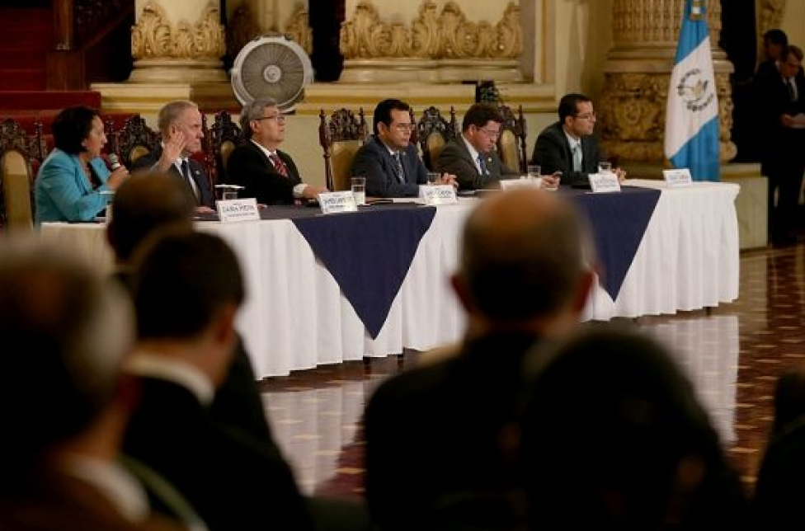

Así mismo, el día 19 de mayo de 2016 se realizó el Foro “Herramientas para el Gobierno Abierto” que organizó la Organización de Estados Americanos y el Gobierno de Guatemala, en cual estuvieron presentes los Señores Presidente y Vicepresidente de la República de Guatemala, altos funcionarios de Gobierno, Punto de Contacto de Gobierno Abierto, Organizaciones de Sociedad Civil, Cuerpo Diplomático y actores interesados en la temática. El Señor Presidente de la República, nuevamente hizo el llamado a todos los sectores para participar en la creación del Tercer Plan de Acción Nacional de Gobierno Abierto 2016-2018, y pidió a las Instituciones del Organismo Ejecutivo apoyar la Iniciativa y a la Sociedad Civil involucrarse activamente.
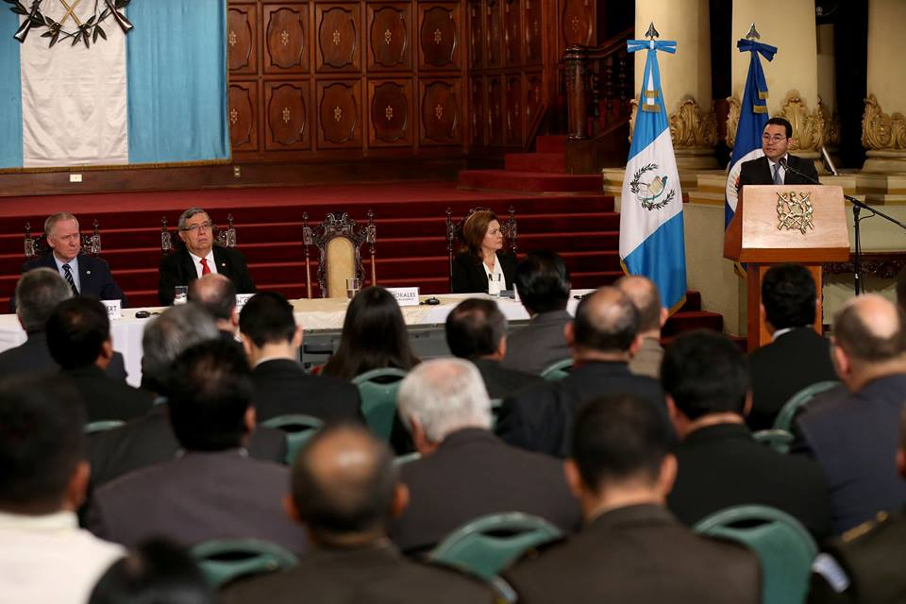

Desarrollo del Cronograma de actividades

El día 25 de mayo de 2016 se convocó a las instituciones que en ese entonces, conforman la Mesa Técnica de Gobierno Abierto: Organizaciones de Sociedad Civil, Organismo Ejecutivo, Congreso de la República, Contraloría General de Cuentas, la Universidad de San Carlos de Guatemala, Registro Nacional de las Personas y Superintendencia de Administración Tributaria, para tratar lo referente a las actividades que debían realizarse con base a la metodología, inicialmente para los foros de consulta abierta que se realizarían en Guatemala, Quetzaltenango y Cobán, Alta Verapaz.
El interés y colaboración de todas las instituciones públicas y organizaciones de sociedad civil involucradas en ese momento, para lograr los mejores resultados fue muy valiosa, ya que sin contar con las jornadas tan demandantes y los tiempos tan ajustados, todos contribuyeron. Además es importante reconocer el apoyo de Universidad de San Carlos de Guatemala quien proporcionó las instalaciones, logística y facilitadores locales para que los tres foros departamentales de consulta abierta se pudiesen realizar, así como destacar la colaboración y apoyo recibidos por parte de la Agencia para el Desarrollo Internacional USAID Guatemala a través de la entidad Counterpart International que ejecuta el proyecto dirigido al fortalecimiento de la sociedad civil, durante los Foros de Consulta Abierta, Mesas Temáticas y Mesas Técnicas de Gobierno Abierto.
Para la correcta realización de los foros departamentales fue necesario realizar una convocatoria y selección de facilitadores, habiéndose seleccionado 10 facilitadores, divididos en los 5 ejes temáticos, además por cada eje temático, se contaba con un facilitador de gobierno y un facilitador de sociedad civil, mismos que fueron capacitados el día 6 de junio de 2016 y certificados por el Instituto de Administración Pública INAP, y fueron quienes posteriormente tuvieron a cargo el dialogo con los ciudadanos, así como la recopilación de insumos de opiniones para la creación de compromisos en las mesas temáticas.
Equipo de Facilitadores de entidades públicas y sociedad civil capacitados para los Foros Departamentales de Consulta Abierta.

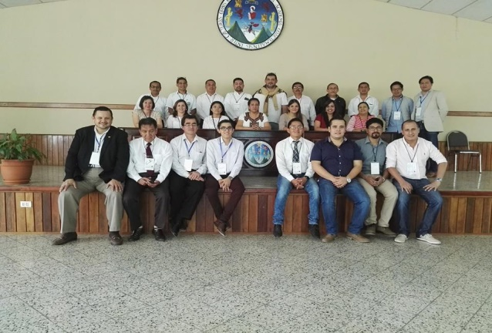
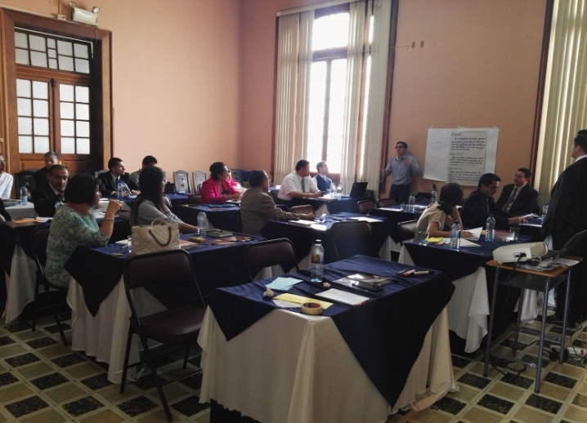

Tres Foros Departamentales de Consulta Abierta sobre los 5 Ejes Temáticos del Plan.

En la sede del Centro Cultural Universitario de la Universidad de San Carlos, se realizó el primer foro de consulta abierta el día 7 de junio de 2016, en donde se tuvo la oportunidad de sensibilizar a los asistentes sobre el tema Gobierno Abierto, así como entablar un dialogo en el cual pudiesen externar sus opiniones con respecto a los 5 ejes temáticos del Plan. En dicha actividad el representante de la Universidad dio a conocer el gran valor del Gobierno Abierto y el apoyo incondicional que la Universidad tiene hacia esta iniciativa.

Se contó con la participación 113 ciudadanos, entre estudiantes, representantes de entidades públicas y de sociedad civil, quienes compartieron sus opiniones en los cinco grupos de trabajo:

- Acceso a la Información Pública y Archivos Institucionales
- Innovación Tecnológica
- Participación ciudadana
- Rendición de Cuentas
- Transparencia fiscal
Bajo la misma modalidad, se realizó el segundo foro de consulta abierta en el Centro Universitario de Occidente, CUNOC Quetzaltenango, Universidad de San Carlos, el día 9 de junio de 2016, habiendo participado un total de 206 ciudadanos entre estudiantes universitarios, delegados departamentales de instituciones públicas y representantes de sociedad civil.
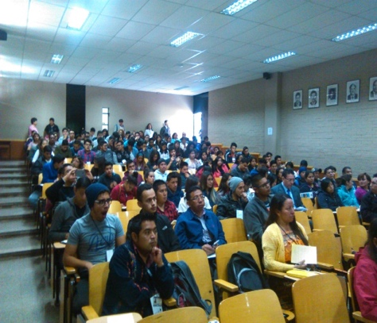

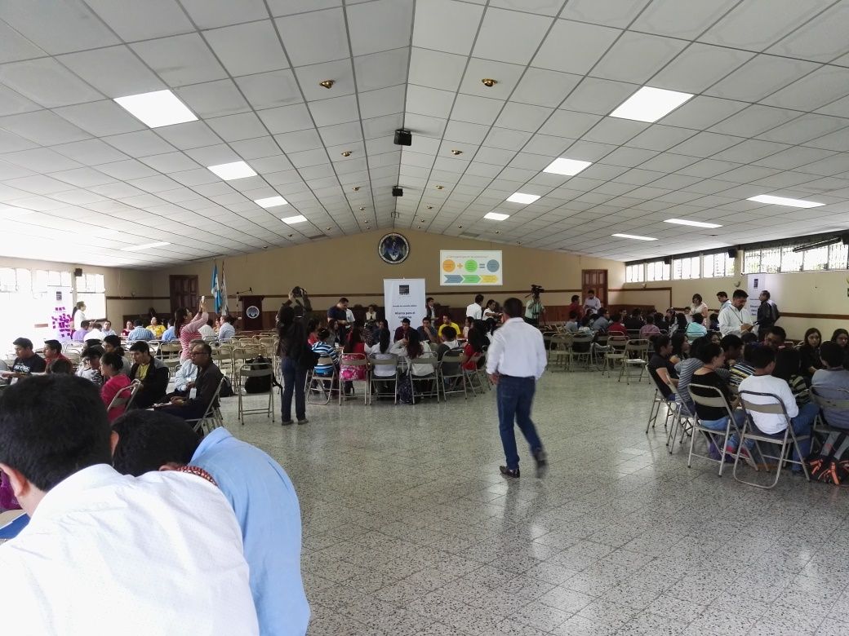

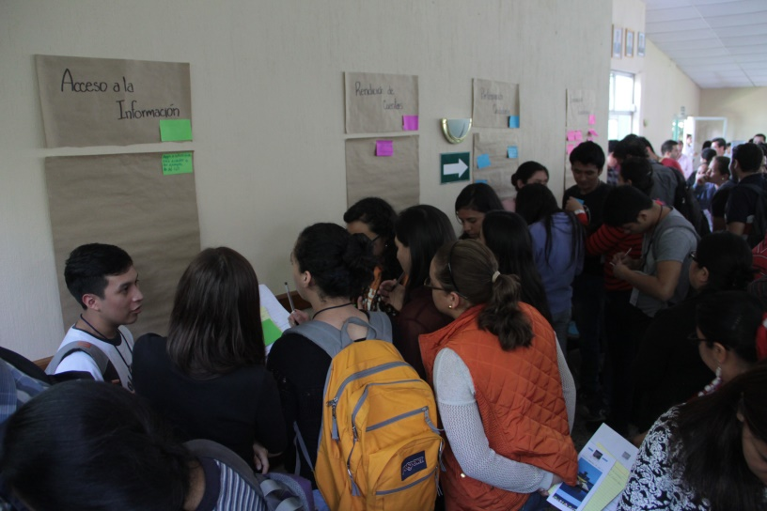
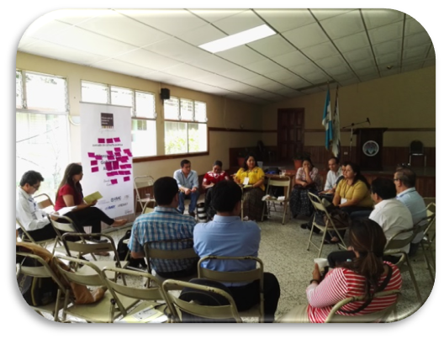
El tercer foro de consulta abierta se realizó en el Centro Universitario de Nororiente, CUNOR de la Universidad de San Carlos de Guatemala, en la Ciudad de Cobán el día 13 de junio de 2016 contando con la participación de 212 ciudadanos, entre estudiantes universitarios, representativos de sociedad civil y delegados departamentales de instituciones públicas y academia.
Durante la realización de los tres foros se tuvo una participación total de 531 ciudadanos, habiéndose hecho evidente que el interés ciudadano sobre el tema de gobierno abierto fue más notorio en Quetzaltenango y Cobán, sin embargo aún existe mucho desconocimiento sobre el tema a nivel nacional, por lo que es necesario realizar una campaña de divulgación y sensibilización dirigida a los ciudadanos sobre los principios y valores del Gobierno Abierto.
Las instituciones y personal técnico que unificaron esfuerzos para llevar a cabo los foros departamentales fueron las siguientes:
- Punto de Contacto de Gobierno Abierto Guatemala y equipo técnico
- Universidad de San Carlos de Guatemala
- Red Coordinadora de Sociedad Civil para Gobierno Abierto (Congreso Transparente, Acción Ciudadana, e ICEFI)
- Contraloría General de Cuentas
- Superintendencia de Administración Tributaria
- Superintendencia de Telecomunicaciones
- Ministerio de Finanzas Públicas
- Registro Nacional de las Personas
- Congreso de la República de Guatemala
- Secretaría de Ciencia y Tecnología
- Ministerio de Gobernación
- Counterpart Internacional -AID-
- Secretaría de Comunicación Social de la Presidencia

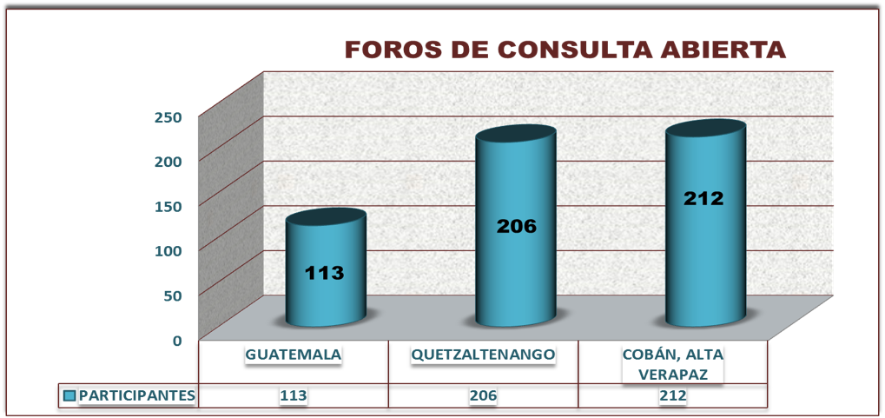

Gráfica elaborada por: punto de contacto con base a listado de asistentes

Mesas Temáticas sobre los Cinco Ejes del Plan.
En la metodología de creación del Plan, se establecieron dos rondas de reuniones de mesas temáticas, con base en los 5 ejes, en las cuales fueron expuestas las opiniones ciudadanas recopiladas y sistematizadas producto de los foros de consulta abierta, asi como la presentación por parte de las organizaciones de sociedad civil con respecto a los avances de los compromisos que se adquirieron en el segundo plan con respecto a cada eje temático, lo que generó una linea base para las propuestas de compromisos del Plan de Acción Nacional de Gobierno Abierto 2016-2018.
En la primera ronda de mesas temáticas punto de contacto explicó como debía estructurarse un compromiso con base al metodo Smart y a la plantilla proporcionada por OGP; posteriormente en la segunda ronda de mesas temáticas fueron presentadas las propuestas de compromisos por parte de instituciones públicas, organizaciones de sociedad civil y ciudadanos interesados en aportar ideas para los ejes temáticos. Para la realización delas mesas temáticas su contó con la colaboración y apoyo de las siguientes instituciones:
SEDES DE LAS MESAS TEMÁTICAS
MESA TEMÁTICA | INSTITUCIÓN SEDE
- Acceso a la Información Pública y Archivos Institucionales | Procuraduría de los Derechos Humanos
- Participación Ciudadana | Congreso de la República
- Rendición de Cuentas | Contraloría General de Cuentas
- Innovación Tecnológica | Secretaría Nacional de Ciencia y Tecnología
- Transparencia Fiscal | Ministerio de Finanzas Públicas

Mesa temática de Transparencia Fiscal

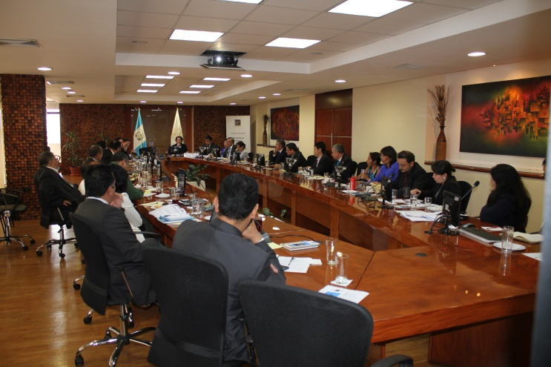
El día 15 de junio de 2016 se celebró en el Ministerio de Finanzas Públicas la primera mesa temática de Transparencia Fiscal, con la participación del Señor Ministro Licenciado Julio Héctor Estrada, el punto de contacto de Gobierno Abierto para Guatemala, Licenciada Zaira Mejía, funcionarios y delegados de Instituciones Públicas, Organizaciones de Sociedad Civil y actores insteresados. En esta primera mesa los asistentes manifiestaron su interés de presentar compromisos, además se hizo evidente el apoyo de Señor Ministro de Finanzas Públicas al proceso de creación del Plan. Durante la actividad se procedió a darle la palabra a los facilitadores de los foros abiertos para que expusieran las opiniones de los ciudadanos participantes de los foros de consultya abierta, los cuales fueron sistematizados en insumos importantes para cada eje temático.

El día 27 de junio se celebró la segunda mesa temática de Transparencia Fiscal, en la cual Punto de Contacto de Gobierno Abierto informó sobre la cantidad de propuestas de compromisos recibidas, las cuales fueron expuestas por sus respectivos ponentes:
- SAT: Propuestas presentadas: 2
- CIIDH: Propuestas presentadas: 11
- ICEFI: Propuestas presentadas: 6
- MININSTERIO DE FINANZAS: Propuestas presentadas: 8
- ACCIÓN CIUDADANA: Propuestas presentadas: 2
- TRANSPARENTE.GT Propuestas presentadas: 1
          - Total de propuestas: 30
La mesa temática de transparencia fiscal fue la que mayor número de propuestas de compromisos provenientes de entidades públicas y de sociedad civil presentó, con un total de 30, las cuales posteriormente fueron sistematizadas con el objetivo de lograr una menor cantidad de compromisos y que no existiese duplicidad de metas, tratando de incluir todas las propuestas recibidas.

Mesa Temática de Acceso a la Información Pública y Acceso a Archivos Institucionales

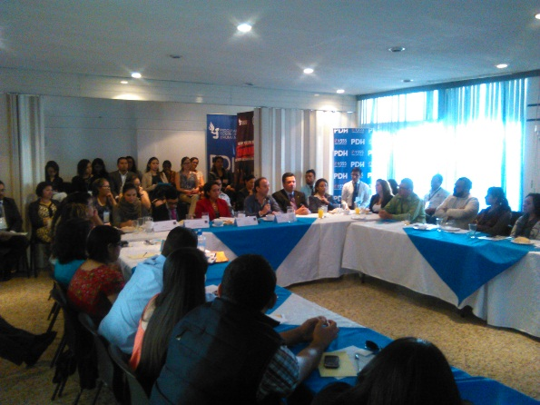
En la sede de la Institución del Procurador de los Derechos Humanos se celebró el viernes 17 de junio de 2016, la primera mesa temática sobre Acceso a la Información Pública y Archivos Institucionales, contando con la presencia del Señor Procurador de los Derechos Humanos, Licenciado Jorge de León Duque, el punto de contacto de Gobierno Abierto para Guatemala, delegados de Instituciones públicas, organizaciones de sociedad civil y ciudadadanos interesados en el tema.

En dicha mesa temática se habló de la necesidad de fortalecer los mecanismos para que la Ley de Acceso a la Información se cumpla por parte de todos los sujetos obligados. Todas la mesas temáticas de los 5 ejes, tuvieron la misma modalidad que la de transparencia fiscal, dado que se tuvieron que realizar mesas de trabajo adicionales, en las cuales se sistematizaron, unificaron metas y se redujeron la cantidad de compromisos, previo a la presentación en la Mesa Técnica de Gobierno Abierto.
Al igual que en la primera mesa temática, se dio un espacio de tiempo a los facilitadores de los foros departamentales de consulta abierta en donde fueron expuestas las opiniones los ciudadanos con respecto al eje de Acceso a la Información Pública y Archivos Insitucionales.
Con fecha 24 de junio se celebró la segunda reunión de la mesa temática de Acceso a la Información Pública y Archivos Institucionales, la cual también se realizó en la Institución del Procurador de los Derechos Humanos. Punto de Contacto informó sobre las propuestas recibidas, mismas que fueron expuestas por sus respectivos ponentes:
- SEGEPLAN: Propuestas presentadas: 1
- ACCIÓN CIUDADANA: Propuestas presentadas: 6
- MINISTERIO DE COMUNICACIONES: Propuestas presentadas: 1
- PDH: Propuestas presentadas: 3
- RENAP: Propuestas presentadas: 3
- DEMI: Propuestas presentadas: 1
- MINISTERIO DE TRABAJO: Propuestas presentadas: 1
- CONAP: Propuestas presentadas: 2
- SCEP: Propuestas presentadas: 1
          - Total de propuestas: 19

Mesa Temática de Participación Ciudadana

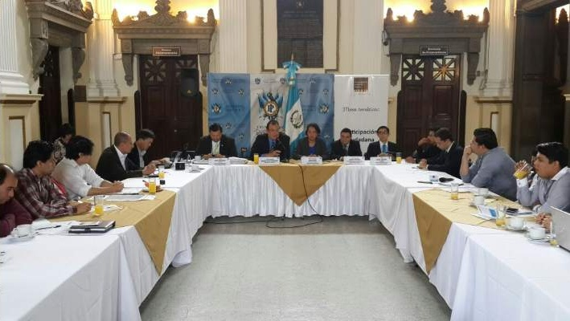
En el Congreso de la República se celebró el lunes 20 de junio la mesa temática correspondiente al eje de Participación Ciudadana, contando con la presencia del representante del Presidente del Presidente del Congreso, Licenciado Marco Tulio Coronado, el punto de contacto de Gobierno Abierto para Guatemala, delegados de instituciones públicas, organizaciones de Sociedad Civil y ciudadadanos interesados en el tema. Los participantes en dicha mesa pusieron de manifiesto el interés de que existan mecanismos para la promoción de la Participación Ciudadana, además se contó con el espacio de tiempo para que los faciliatados respusieran los resultados de los foros.

El día 4 de julio de 2016, se realizó la segunda mesa temática del eje de participación ciudadana en el ongreso de la República y siguiendo la metodología de trabajo, fueron expuesta las propuestas de compromisos, y la mesa mediante concenso determinó la fusión de metas de algunos compromisos y cuales pasarían siguiente fase.
Los ponentes y las propuestas de compromisos del eje de participación ciudadana fueron la siguientes:
- RENAP: Propuestas presentadas: 2
- GUATECIVICA Propuestas presentadas: 3
- MUNIS ABIERTAS: Propuestas presentadas: 1
- ASOCIACIÓN PRO NACIÓN: Propuestas presentadas: 1
- ESTUDIO 3 MAJOIS: Propuestas presentadas: 1
        - Total de propuestas: 8

Mesa Temática de Rendición de Cuentas

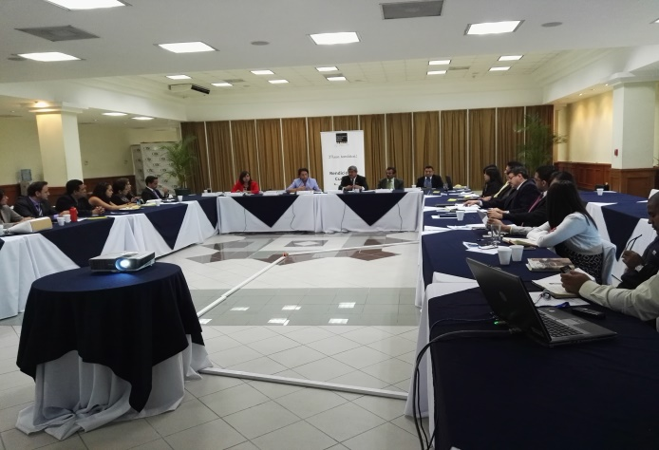
El día 22 de junio en la sede de la Contraloría General de Cuentas se celebró la primera mesa temática sobre el eje de Rendición de Cuentas, contando con la presencia del Señor Contralor General de Cuentas Licenciado Carlos Enrique Mencos Morales, Punto de Contacto de Gobierno Abierto para Guatemala, funcionarios de Instituciones Públicas, organizaciones de sociedad civil y ciudadanos interesados en el tema. El Señor Contralor General de Cuentas, en su exposición dejó claro que el compromiso que la Contraloría tiene en darle seguimiento directo a los compromisos del eje de Rendición de Cuentas y manifestó que todos somos partícipes de una clara, buena y transparente rendición de cuentas. Al igual que con las demás mesas, se le cedió la palabra a los facilitadores, quienes expusieron de forma sistematizada las opiniones de la población en materia de Rendición de Cuentas.

En la segunda reunión de la mesa temática de Rendición de cuentas realizada el 5 de Julio el Punto de contacto, informó sobre la cantidad de propuestas de compromisos de rendición de cuentas recibidas y se dio el espacio para que cada ponente los expusiera. En la mesa participó el Señor Contralor General de Cuentas, quien de forma enfática mencionó su intención en apoyar los esfuerzos de Gobierno Abierto, pero que en el ejercicio de abrir el Estado deberian participar todos los Organismos de Estado para que el resultado sea un verdadero Gobierno Abierto. El Contralor afirmó que el esfuerzo no será visible a corto plazo, pero los logros a largo plazo van a ser esenciales para las nuevas generaciones.

Ponentes y propuestas de compromisos:
- CONRED: Propuestas presentadas: 3
- CONTRALORÍA GENERAL DE CUENTAS: Propuestas presentadas: 1
- GUATECIVICA: Propuestas presentadas: 1
- ACCIÓN CIUDADANA: Propuestas presentadas: 2
- ESTUDIO 3 MAJOIS: Propuestas presentadas: 1
- Total de propuestas: 9

Mesa Temática de Innovación Tecnológica

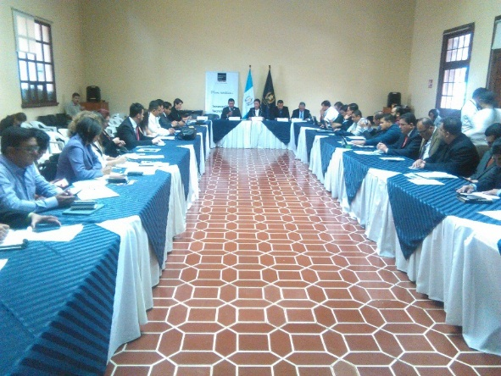
El día 25 de junio de 2016 se realizó la primera mesa temática sobre Innovación Tecnológica en la sede de la Secretaría Nacional de Ciencia y Tecnología SENACYT, contando con la presencia del Señor Secretario, Doctor Oscar Manuel Cóbar Pinto, el punto de contacto de Gobierno Abierto, el Vice Ministro de Tecnología del Ministerio de Gobernación, funcionarios de Instituciones públicas, organizaciones de Sociedad Civil y ciudadanos interesados en la temática. En la mesa el Señor Secretario manifestó que la la Tecnología es un eje transversal en todos los ejes temáticos de Gobierno Abierto y que existe una imperante necesidad de impulsar la Ciencia y la Tecnología para desarrollar el potencial de la juventud y que SENACYT liderará el eje con responsabilidad.

La segunda mesa se realizó en el Ministerio de Gobernación, el día 7 de julio de 2016, contando con una nutrida participación. El Punto de contacto presentó el informe de las propuestas recibidas y se procedió con la exposición de las propuesta por parte de los ponentes. En la mesa partició el Señor Viceministro del Cuarto Vice Ministerio de Tecnología del Ministerio de Gobernación quien hizo énfasis en que la tecnología es una herramienta valiosa que bien utilizada y canalizada en el Estado puede afectar de forma positiva a la población que requiera de información y servicios públicos.

Los ponentes y las propuestas del eje de Innovación Tecnoógica fueron los siguientes:
- TRANSPARENTE.GT: Propuestas recibidas: 1
- CONRED: Porpuestas recibidas: 1
- ACCIÓN CIUDADANA: Propuestas recibidas: 1
- GUATECIVICA: Propuestas recibidas: 1
- ONSEC: Propuestas recibidas: 1
- RENAP: Propuestas recibidas: 2
- RED CIUDADANA: Propuestas recibidas: 3
- GRUPO INSTITUCIONAL: Propuestas recibidas: 7
- DR. SILVIO GRAMAJO: Propuestas recibidas: 2
- Equipo Técnico Gobierno Abierto Propuestas recibidas: 2
- VICEMINISTERIO DE TECNOLOGÍA Propuestas recibidas: 1
Total de propuestas: 22

Mesa Técnica de Gobierno Abierto, celebrada el 13 de julio de 2016.

Se realizó en Salón Banquetes del Palacio Nacional de la Cultura, contando con la asistencia de los representantes de sociedad civil a través de la Red Coordinadora de Sociedada Civil, asi como de organizaciones que participan de forma independiente, y de los puntos de contacto y representantes de las instituciones públicas que participan en la Mesa Técnica de Gobierno Abierto.

En dicha reunión se dieron a conocer la cantidad de propuestas de compromisos que habian sido generadas y sistematizadas en las 5 mesas temáticas, mismas que fueron expuestas por cada una de las instituciones u organizaciones de sociedad civil que participaron el su elaboración. Fue necesario realizar dos mesas extraordinarias adicionales para conocer todos los compromisos, con el objetivo de tomar una decisión consensuada por los miembros de la mesa, sobre cuales deberían incluirse en el Plan de Acción Nacional de Gobierno Abierto 2016-2018.

A continuación el detalle de las 33 propuestas de compromisos presentados generados en las mesas temáticas y que fueron presentadas en la Mesa Técnica de Gobierno Abierto del 13 de julio de 2016.

PROPUESTAS DE COMPROMISOS ELABORADOS POR LAS 5 MESAS TEMÁTICAS
No. | EJE | PROPUESTAS DE COMPROMISOS ELABORADOS EN MESAS TEMÁTICAS | PROPUESTAS DE COMPROMISOS SISTEMATIZADOS Y UNIFICADOS  POR MESAS TEMÁTICAS Y QUE PASARON A MESA TÉCNICA GOBIERNO ABIERTO
1. | RENDICIÓN DE CUENTAS | 9 | 3
2. | PARTICIPACIÓN CIUDADANA | 8 | 5
3. | ACCESO A LA INFORMACIÓN Y AI | 19 | 5
4. | INNOVACIÓN TECNOLÓGICA | 22 | 8
5. | TRANSPARENCIA FISCAL | 30 | 12
Total………… |  | 88 | 33
Tabla elaborada por Punto de contacto de Gobierno Abierto con base a propuestas recibidas.

Mesas Técnicas Extraordinarias de Gobierno Abierto, celebradas el 15 y 22 julio de 2016
Estas dos mesas técnicas extraordinarias, tuvieron como finalidad dar continuidad a la exposición y analisis de las 33 propuestas de compromisos creadas por las mesas temáticas, mismas que se realizaron en el salón mayor del Ministerio de Gobernación, en las cuales se logró sistematizar y fusionar metas, que dieron como resultado 31 propuestas de compromisos.
En esta fase de las mesas técnicas extraordinarias las propuestas se transformaron en 31
No. | EJE | CANTIDAD DE COMPROMISOS  PROPUESTOS EN MESAS TEMÁTICAS | PROPUESTAS DE COMPROMISOS SISTEMATIZADOS Y UNIFICADOS  Y QUE FUERON CONOCIDOS POR MESA TÉCNICA GOBIERNO ABIERTO | PROPUESTAS DE COMPROMISOS SISTEMATIZADAS Y UNIFICADAS EN LA MESA TÉCNICA DE GA
1. | RENDICIÓN DE CUENTAS | 9 | 3 | 3
2. | PARTICIPACIÓN CIUDADANA | 8 | 5 | 3
3. | ACCESO A LA INFORMACIÓN Y AI | 19 | 5 | 5
4. | INNOVACIÓN TECNOLÓGICA | 22 | 8 | 8
5. | TRANSPARENCIA FISCAL | 30 | 12 | 12
Total………… |  | 88 | 33 | 31
Elaborado por punto de contacto de gobierno abierto con base a sistematización de propuestas.
En la mesa técnica extraordinaria del día 22 de julio de 2016 fueron dadas a conocer a los integrantes de la Mesa Técnica de Gobierno Abierto, las recomendaciones de la Unidad de Apoyo con respecto a cada uno de los compromisos, por lo que fue necesario realizar una jornada de mesas de trabajo con los responsables directos y ponentes de los compromisos a efecto de afinar los mismos, en cuanto a su redacción, congruecia con los principios de OGP (transparencia, colaboración y participación).

Asi mismo, fue necesaria la revisión de metas, las cuales debían ser congruentes, especificas y alcanzables en el tiempo de implementación del Plan. El representante de ICEFI expuso una propuesta de sistematización de los 12 compromisos de transparencia fiscal, lo cual permitiría reducir la cantidad de compromisos para dicho eje.

Mesas de trabajo de los 5 ejes para sistematización de metas, unificación de compromisos y afinación de redación conforme a los principios de OGP, celebradas del 26 de julio al 29 de julio de 2016.
- Mesa de trabajo grupo de Transparencia Fiscal: martes 26 de julio 2016 de 8:00 a 13:00 en Ministerio de Finanzas Públicas. Producto: Sistematización y afinación de 12 compromisos que se convirtieron en una propuesta final de 7 compromisos de transparencia fiscal.
- Mesa de trabajo grupo de Rendición de Cuentas: miércoles 27 de julio 2016, de 8:00 a 12:00 horas en Contraloria General de Cuentas. Producto: Sistematización y afinación de 2 compromisos, tomando en cuenta que la noche anterior previa a la reunión fue retirado por el ponente Guatecivica, uno de los compromisos propuestos. La propuesta final quedo conformada por 2 compromisos de rendición de cuentas.
- Mesa de trabajo grupo de Acceso a la Información Pública y Archivos Institucionales: miércoles 27 de julio de 2016 de 14:00 a 17:00 horas en la sede de la Organización de Congreso Transparente, dicha reunión se tuvo que extender a una segunda reunión que se realizó en la sede del Ministerio de Gobernación el día 29 de julio de 2016 de 9:00 a 12:00 horas. Producto: Sistematización y afinación de 5 propuestas de compromisos, tomando en cuenta que en la primera reunión del 27 de julio el representante de la Institución del Procurador de los Derechos Humanos manifestó que dicha institución no sería responsable de ningun compromiso de Gobierno Abierto, pero que si podría apoyar como otro actor desde el aspecto técnico, siempre que esto no le genere gastos adicionales a la institución; por lo que fue necesario reetructurar los compromisos y someter a consideración de los nuevos responsables propuestos para los compromisos, sobre su anunencia a colaborar. La propuesta final quedo conformada por 5 compromisos de Acceso a la Información Pública y Archivos Institucionales, los cuales debían ser conocidos y analizados en la siguiente Mesa Técnica de Gobierno abierto.
- Mesa de trabajo grupo de de Participación Ciudadana: Jueves 28 de julio 2016 de 8:00 a 12:00 horas en Salón Creo del Congreso de la República. Producto: Sistematización y afinación de compromisos, con una propuesta final de 3 compromisos de participación ciudadana.
- Mesa de trabajo, grupo de innovación tecnológica: Jueves 28 de julio 2016 de 14:00 a 17:00 horas en Secretaría de Ciencia y Tecnología. Producto: Sistematización y afinación de 8 compromisos, con una propuesta final de 6 compromisos.

PROPUESTA FINAL DE COMPROMISOS PRODUCTO DE LAS MESAS DE TRABAJO
REALIZADAS DEL 26 AL 29 DE JULIO 2016

No. | EJE | CANTIDAD DE PROPUESTAS DE COMPROMISOS
1. | ACCESO A LA INFORMACIÓN Y ARCHIVOS INSTITUCIONALES | 5
2. | INNOVACIÓN TECNOLÓGICA | 6
3. | PARTICIPACIÓN CIUDADANA | 3
4. | RENDICIÓN DE CUENTAS | 2
5. | TRANSPARENCIA FISCAL | 7
Total………… |  | 23
Elaborado por punto de contacto de gobierno abierto con base a sistematización de propuestas

Mesa Técnica Extraordinaria de Gobierno Abierto de validación técnica de los Compromisos y el Plan de Acción Nacional de Gobierno Abierto, realizada el 5 de agosto de 2016 en Salón Banquetes del Palacio Nacional de la Cultura.
Durante la reunión se dieron a conocer las 23 propuestas de compromisos que fueron sistematizadas y mejoradas en las cinco mesas de trabajo realizadas del 26 al 29 de julio de 2016. Además fue analizada la pertinencia de cada una de las propuestas, a la vez de incorporar cambios o sugerencias que sugirieron los miembros de la mesa técnica. Seguidamente procedió a preguntar a cada uno de los técnicos responsables directos de los compromisos sobre su colaboración, voluntad y responsabilidad de cumplir con los compromisos de los cuales las institución que representan serían responsables directos.
De los compromisos presentados, unicamente el número 1 del eje de Acceso a la Información Pública y Archivos Institucionales “Mejorar el nivel de cumplimiento y publicación pro-activa en Acceso a la Información Pública”, quedo pendiente ser incluido en el Plan durante dicha reunión, tomando en cuenta que la institución que debería estar a cargo del mismo habia indicado que por situaciones presupuestarias no podría hacerse cargo del mismo, sin embargo como sugerencia de la mesa, se trataría de conciliar y realizar una reunión con las altas autoridades de Congreso de la República, Ministerio de Finanzas Públicas, la Institución del Procurador y Punto de Contacto de Gobierno Abierto con el objetivo de encontrar una solución a este tema, misma que no fue posible realizar previo a la aprobación del Plan, por lo que ya no fue posible incluir.
Adicionalmente, el compromiso número 5 de Acceso a la Información tuvo variación en su contenido con base a las recomendaciones y acuerdos de la mesa, por lo que el mismo fue trasladado a Congreso de la República para su respectiva revisión y validación.
El Plan de Acción Nacional de Gobierno Abierto 2016-2018, quedó conformado por 22 Compromisos, distribuidos de las siguiente forma:
No. | EJE | CANTIDAD DE PROPUESTAS DE COMPROMISOS
1. | ACCESO A LA INFORMACIÓN Y ARCHIVOS INSTITUCIONALES | 4
2. | INNOVACIÓN TECNOLÓGICA | 6
3. | PARTICIPACIÓN CIUDADANA | 3
4. | RENDICIÓN DE CUENTAS | 2
5. | TRANSPARENCIA FISCAL | 7
Total………… |  | 22
Elaborado por punto de contacto de gobierno abierto con base a sistematización de propuestas
Durante dicha reunión, se dio a conocer a los miembros de la Mesa Técnica de Gobierno Abierto que la reunión de validación y aprobación del Plan de Acción Nacional de Gobierno Abierto 2016-2018 se realizaría el día 11 de agosto 2016 de 9:00 a 11:00 horas, en el Salón Banderas del Palacio Nacional de la Cultura y que además se contaría con la presencia de los Señores Presidente y Vicepresidente de la República.
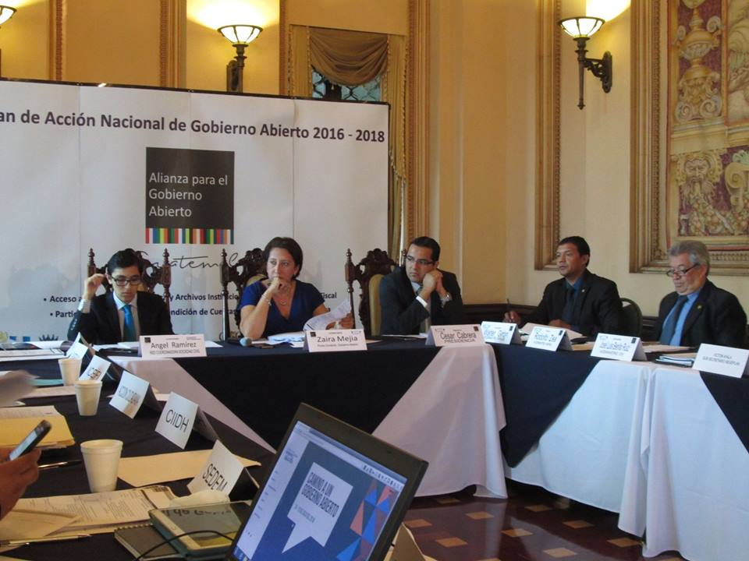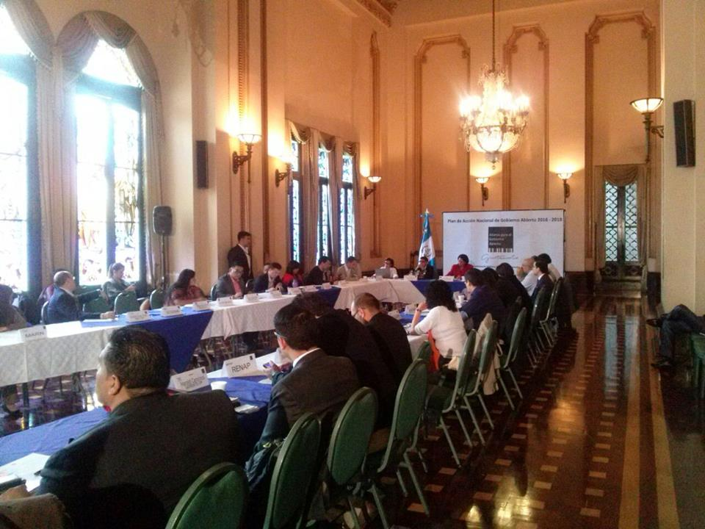

Reunión Mesa Ténica de Alto Nivel de Gobierno Abierto para la validación y aprobación del Plan de Acción Nacional de Gobierno Abierto 2016-2018.
El día 11 de agosto de 2016, se realizó la reunión de la Mesa Técnica de Alto Nivel de Gobierno Abierto, en la cual se expusieron en una forma breve y concisa los 22 compromisos, de los cuales 4 corresponden al Eje de Acceso a la Información Pública y Archivos Institucionales, 6 de Innovaicón Tecnológica, 3 de Participación Ciudadana, 2 de Rendición de Cuentas, y 7 de Transparencia Fiscal , mismos que fueron validadados por parte de las autoridades superiores de las entidades públicas y organizaciones de sociedad civil que son responsables directos.
De la misma forma, las organizaciones de sociedad civil tuvieron un espacio para opinar con respecto al proceso de creación y cumplimiento del Plan de Acción Nacional de Gobierno Abierto 2016-2018. Por su parte OEA realizó una presentación con respeto al resultado del diagnóstico realizado sobre “la situación y retos del Gobierno Abierto en Guatemala. Durante dicha reunión, los Señores Presidente y Vicepresidente de la República manifestaron su apoyo a la Iniciativa de Gobierno Abierto y por ende al cumplimiento del Plan de Acción Nacional de Gobierno Abierto.
Seguidamente se procedió a la aprobación del Plan de Acción Nacional de Gobierno Abierto 2016-2018 por parte del Presidente de la República, Licenciado Jimmy Morales, en compañía de todos los asistentes a la reunión, mediante un juramento de cumplimiento, dentro de los que se encontraban, el Señor Presidente de la Corte Suprema de Justicia, Contralor General de Cuentas, Cuerpo Diplomático, representantes de las Organizaciones de Sociedad Civil y todas las entidades públicas, autonomas y semiautonomas que participan en la Alianza para el Gobierno Abierto de Guatemala.

22 COMPROMISOS DEL TERCER PLAN DE ACCIÓN NACIONAL DE

GOBIERNO ABIERTO EN GUATEMALA 2016-2018

No. | NOMBRE COMPROMISO |  | ENTIDAD RESPONSABLE
EJE DE ACCESO A LA INFORMACIÓN PÚBLICA Y ARCHIVOS INSTITUCIONALES
1. | CAPACITACION EN ACCESO A LA INFORMACION PÚBLICA Y ARCHIVOS INSTITUCIONALES |  | INSTITUTO NACIONAL DE ADMINISTRACIÓN PÚBLICA
2. | FORMAR A LA POBLACIÓN EDUCATIVA EN ACCESO A LA INFORMACION PÚBLICA |  | COORDINADOR: MINISTERIO DE EDUCACIÓN  COORDINADOR: UNIVERSIDAD DE SAN CARLOS DE GUATEMALA
3. | EVALUACIÓN DE BUENAS PRÁCTICAS DE ACCESO A LA INFORMACIÓN PUBLICA |  | ACCIÓN CIUDADANA  GUATECAMBIA
4. | INSTALAR UNA MESA MULTISECTORIAL PARA DISCUTIR, ELABORAR Y PRESENTAR UN PROYECTO DE LEY PARA FORTALECER EL DERECHO DE ACCESO DE LA INFORMACIÓN PÚBLICA, ARCHIVOS INSTITUCIONALES, Y LA INSTITUCIÓN REGULADORA |  | CONGRESO DE LA REPÚBLICA/PRESIDENCIA COMISIÓN DE DERECHOS HUMANOS
EJE DE INNOVACIÓN TECNOLÓGICA
5. |  | CREACIÓN E IMPLEMENTACIÓN DEL PORTAL ÚNICO DE DATOS ABIERTOS, CREACIÓN Y APROBACIÓN DE LA POLÍTICA NACIONAL DE DATOS ABIERTOS | COORDINADOR: SECRETARÍA NACIONAL DE CIENCIA Y TECNOLOGÍA  VICE MINISTERIO DE TECNOLOGÍA DEL MINISTERIO DE GOBERNACIÓN
6. |  | APOYO TECNOLÓGICO PARA LOS EJES DE GOBIERNO ABIERTO A TRAVÉS DE LA CREACIÓN DE UNA MESA TÉCNICA INTERINSTITUCIONAL DE INNOVACIÓN TECNOLÓGICA TICO: INNOVACIÓN TECNOLÓGICA | SECRETARÍA NACIONAL DE CIENCIA Y TECNOLOGÍA
7. |  | DISEÑO E IMPLEMENTACIÓN DEL DIRECTORIO DE SERVICIOS PÚBLICOS EN LÍNEA | COORDINADOR: SECRETARÍA NACIONAL DE CIENCIA Y TECNOLOGÍA  INSTITUTO NACIONAL DE ADMINISTRACIÓN PÚBLICA
8. |  | INCLUSIÓN E INMERSIÓN DIGITAL MUNICIPAL | COORDINADOR: SECRETARÍA NACIONAL DE CIENCIA Y TECNOLOGÍA  ENLACE MUNICIPAL: ASOCIACIÓN NACIONAL DE MUNICIPALIDADES
9. |  | DISEÑO DE LA PLATAFORMA ÚNICA PARA SOLICITUDES DE INFORMACIÓN PÚBLICA | COORDINADOR: SECRETARÍA NACIONAL DE CIENCIA Y TECNOLOGÍA  INSTITUTO NACIONAL DE ADMINISTRACIÓN PÚBLICA
10. |  | PLAN NACIONAL DE CONECTIVIDAD Y BANDA ANCHA “NACIÓN DIGITAL” | SUPERINTENDENCIA DE TELECOMUNICACIONES
EJE DE PARTICIPACIÓN CIUDADANA
11. | DISEÑO E IMPLEMENTACIÓN DE UN PROGRAMA PILOTO DE IDEATHONES COMO MECANISMOS DE COLABORACIÓN Y PARTICIPACIÓN CIUDADANA A NIVEL MUNICIPAL PARA EL MEJORAMIENTO DE SERVICIOS MUNICIPALES |  | COORDINADOR: INSTITUTO NACIONAL DE FOMENTO MUNICIPAL  SUBCOORDINADOR: ASOCIACIÓN NACIONAL DE MUNICIPALIDADES
12. | CREAR E INSTITUCIONALIZAR MECANISMOS DE OPINIÓN CIUDADANA PARA LOS PROYECTOS DE LEY |  | CONGRESO DE LA REPÚBLICA
13. | DIVULGAR LA TEMÁTICA DE GOBIERNO ABIERTO COMO MECANISMO DE PARTICIPACIÓN CIUDADANA |  | SECRETARÍA DE COMUNICACIÓN SOCIAL DE LA PRESIDENCIA
EJE DE RENDICIÓN DE CUENTAS
14. | MECANISMOS DE RENDICIÓN DE CUENTAS EN LOS GOBIERNOS LOCALES |  | CONTRALORÍA GENERAL DE CUENTAS
15. | TRANSPARENTAR LAS ACCIONES EN LA GESTIÓN INTEGRAL PARA LA REDUCCIÓN DEL RIESGO A DESASTRES. |  | COORDINADORA NACIONAL PARA LA REDUCCIÓN DE DESASTRES
EJE DE TRANSPARENCIA FISCAL
16. | ACCIONES PARA AVANZAR HACIA UN PROCESO PRESUPUESTARIO ABIERTO Y PARTICIPATIVO |  | 1. COORDINADOR: MINISTERIO DE FINANZAS PÚBLICAS (GABINETE PARA PRESUPUESTO ABIERTO)  2. SECRETARÍA DE PLANIFICACIÓN Y PROGRAMACIÓN DE LA PRESIDENCIA  3. CONTRALORÍA GENERAL DE CUENTAS  4. CONGRESO DE LA REPÚBLICA DE GUATEMALA
17. | ACCIONES PARA AVANZAR EN EL CUMPLIMIENTO DEL CÓDIGO Y MANUAL DE TRANSPARENCIA FISCAL DEL FONDO MONETARIO INTERNACIONAL (FMI) |  | MINISTERIO DE FINANZAS PÚBLICAS
18. | ACCIONES PARA MEJORAR LA DISPONIBILIDAD Y CALIDAD DE LA INFORMACIÓN PRESUPUESTARIA |  | MINISTERIO DE FINANZAS PÚBLICAS
19. | ACCIONES PARA AVANZAR HACIA UN RÉGIMEN DE CONTRATACIONES ABIERTAS |  | MINISTERIO DE FINANZAS PÚBLICAS
20. | ACCIONES PARA AVANZAR EN TRANSPARENCIA TRIBUTARIA |  | SUPERINTENDENCIA DE ADMINISTRACIÓN TRIBUTARIA
21. | AVANCES EN LA IMPLEMENTACIÓN DEL MODELO DE PRIMER NIVEL DE ATENCIÓN DE SALUD |  | MINISTERIO DE SALUD PÚBLICA Y ASISTENCIA SOCIAL
22. | ACCIONES QUE CONTRIBUYEN A MEJORAR LA CALIDAD DEL PROCESO EDUCATIVO |  | MINISTERIO DE EDUCACIÓN

- Eje de Acceso a la Información Pública y Archivos Institucionales
 | Eje temático: Acceso a la Información Pública y Archivos Institucionales
 | 1. CAPACITACION EN ACCESO A LA INFORMACION PUBLICA Y ARCHIVOS INSTITUCIONALES
 | Entidad Responsable: |  | Instituto Nacional de Administración Pública (INAP)
 | Nombre de la persona responsable |  | Doctor Marco Tulio Cajas López
 | Puesto |  | Gerente
 | Correo electrónico |  | mcajas@inap.gob.gt
 | Teléfono |  | 24198181
 | Otros actores | Entidad Pública, Organismo de Estado | Entidades que conforman la Mesa Técnica de Gobierno Abierto, Sujetos Obligados interesados, PDH
 |  | Sociedad civil, Iniciativa privada, grupos de trabajo y multilaterales | Sociedad Civil que participa en Gobierno Abierto y otras interesadas, Cooperantes Internacionales
 | Status quo o problema que se quiere resolver |  | Desconocimiento de las personas y empleados públicos sobre el acceso a la información pública como derecho humano y la importancia del buen manejo de archivos institucionales.
 | Objetivo principal |  | Mejorar las capacidades de los funcionarios públicos para promover una cultura de transparencia en materia de acceso a la información pública y archivos institucionales.
 | Breve descripción del compromiso |  | Crear y desarrollar un Plan de capacitación mandatorio para todos los servidores públicos.
 | Desafío de OGP atendido por el compromiso |  | Aumento de la integridad pública y Mejoramiento de los servicios públicos
 | Relevancia. |  | Fortalecer las capacidades de los funcionarios públicos en materia de acceso a la información y archivos institucionales, tanto en español como en idiomas indígenas mayoritarios, así como formatos para personas con discapacidad, con el fin de garantizar los derechos que tutela la Ley de Acceso a la Información, contribuyendo con ello al aumento de la transparencia y rendición de cuentas.
 | Ambición. |  | Conocimiento pleno de la LAIP y sensibilización de su contenido para servidores públicos.
 | Hitos, Metas preliminares y finales que permitan verificar el cumplimiento del compromiso (mecanismos) |  |  | Entidad Responsable | Compromiso en curso o nuevo | Fecha de inicio | Fecha final
 | - Crear un programa permanente de capacitación en materia de acceso a la información y archivos institucionales, tanto en español, idiomas indígenas mayoritarios y para personas con discapacidad. |  |  | INAP-AC  PDH | Nuevo | Enero 2017 | Junio 2017
 | - Implementar el programa de capacitación específico en esta materia. |  |  | INAP | Nuevo | julio 2017 | Junio 2018

Eje temático: Acceso a la Información Pública y Archivos Institucionales
2. FORMAR A LA POBLACIÓN EDUCATIVA EN ACCESO A LA INFORMACION PÚBLICA
Entidad Responsable: |  | Coordinador Educación Primaria-Secundaria: Ministerio de Educación  Coordinador Educación Superior: Universidad de San Carlos de Guatemala
Nombre de la persona responsable |  | Doctor José Inocente Moreno Cámbara  Doctor Carlos Guillermo Alvarado Cerezo
Puesto |  | Viceministro de Educación  RECTOR
Correo electrónico |  | jmoreno@mineduc.gob.gt  rector@usac.edu.gt
Teléfono |  | 24189672  24119595
Otros actores | Entidad Pública, Organismo de Estado
 | Sociedad civil, Sector Académico, Iniciativa privada, grupos de trabajo y multilaterales | Universidades, Sociedad Civil que participa en Gobierno Abierto y otras interesadas.
Status quo o problema que se quiere resolver |  | Desconocimiento sobre el acceso a la información pública de las personas como un derecho humano y aplicación de la Ley de Acceso a la Información Pública.
Objetivo principal |  | Promover la formación de la población estudiantil y docente en materia de acceso a la información pública, con el fin de fomentar una cultura de transparencia.
Breve descripción del compromiso |  | Formar a la población educativa en materia de acceso a la información
Desafío de OGP atendido por el compromiso |  | Aumento de la integridad pública.
Relevancia. |  | Fortalecer la cultura de transparencia y rendición de cuentas a través de impulsar en la población estudiantil y docente, la inclusión de contenidos del derecho de acceso a la información, con pertinencia lingüística, así como de las personas con discapacidad.
Ambición. |  | Conocimiento pleno de la Ley de Acceso a la Información y sensibilización de su contenido en la población.
Hitos, Metas preliminares y finales que permitan verificar el cumplimiento del compromiso (mecanismos) |  |  | Entidad Responsable | Compromiso en curso o nuevo | Fecha de inicio | Fecha final
- 1. Incluir en todos los Programas de Formación Docente que desarrolla el MINEDUC la temática del derecho de acceso a la información pública. |  |  | MINEDUC | Nuevo | Septiembre 2016 | Junio 2018
- Incorporar en los pensum de estudios de las Universidades, contenidos temáticos relacionados con la cultura de transparencia y el acceso a la información pública. |  |  | USAC | Nuevo | Septiembre 2016 | Junio 2018

 | Eje temático: Acceso a la Información Pública y Archivos Institucionales
 | 3. EVALUACIÓN DE BUENAS PRÁCTICAS DE ACCESO A LA INFORMACIÓN PUBLICA
 | Entidad Responsable: |  | Coordinador: Acción Ciudadana  Subcoordinador: Guatecambia
 | Nombre de la persona responsable |  | Lic. Manfredo Marroquín  Señor Ángel Ramírez
 | Puesto |  | Presidente  Coordinador General
 | Correo electrónico |  | manfredomarroquin@accionciudadana.org.gt  aramirez@congresotransparente.org.gt
 | Teléfono |  | 2388 3400  55179893
 | Otros actores | Entidad Pública, Organismo de Estado | Sujetos Obligados, PDH
 |  | Sociedad civil, Iniciativa privada, Asociación, grupos de trabajo y multilaterales | Organizaciones de Sociedad Civil que participan en Gobierno Abierto, ANAM y otras interesadas, Agencias de Cooperación Internacional.
 | Status quo o problema que se quiere resolver |  | Inexistencia de un mecanismo que permita reconocer a los sujetos obligados que fomente, impulsen y logren el efectivo cumplimiento de la Ley de Acceso a la Información Pública.
 | Objetivo principal |  | Reconocer a los sujetos obligados que cumplan con estándares de calidad que generen buenas prácticas de acceso a la información pública.
 | Breve descripción del compromiso |  | Ejecución de un programa de reconocimiento de buenas prácticas generadas e implementadas por las comisiones multidisciplinarias de cada institución.
 | Desafío de OGP atendido por el compromiso |  | Aumento de la integridad pública y Mejoramiento de los servicios públicos
 | Relevancia. |  | Impulsar el reconocimiento público a los sujetos obligados en el cumplimiento de la LAIP que disminuya la percepción de opacidad y promueva la mejora continua de los sujetos obligados, fomentando la transparencia y la rendición de cuentas.
 | Ambición. |  | Cambiar la percepción de las instituciones públicas hacia el cumplimiento de la Ley de Acceso de la Información Pública para eficientar los servicios públicos.
 | Hitos, Metas preliminares y finales que permitan verificar el cumplimiento del compromiso (mecanismos) |  |  | Responsable: | Compromiso en curso o nuevo | Fecha de inicio | Fecha final
 | 1. Definir la metodología para la evaluación y calificación de los sujetos obligados. |  |  | Acción Ciudadana y Guatecambia  Acompañamiento IPDH | Nuevo | Septiembre 2016 | Diciembre 2016
 | 2. Crear un Comité encargado de la evaluación de las buenas prácticas que se establezcan |  |  | Acción Ciudadana y Guatecambia  Acompañamiento  IPDH | Nuevo | Enero  2017 | Febrero 2017
 | 3. Implementar la metodología y calificación de los sujetos obligados con base en la identificación de buenas prácticas en los sujetos obligados. |  |  | Acción Ciudadana  y Guatecambia Acompañamiento IPDH | Nuevo | Enero 2017 | Diciembre 2017
 | 4. Realizar evento público de premiación y divulgación de resultados. |  |  | Acción Ciudadana y Guatecambia, Punto de Contacto,  Acompañamiento IPDH | Nuevo | Marzo 2018 | Abril 2018
Referencia: Los responsables en este compromiso son dos organizaciones de sociedad civil, Acción Ciudadana y Guatecambia debido a que es un reconocimiento a las buenas prácticas de las instituciones.

Eje temático: Acceso a la Información Pública y Archivos Institucionales
4. INSTALAR UNA MESA MULTISECTORIAL PARA DISCUTIR, ELABORAR Y PRESENTAR UN PROYECTO DE LEY PARA FORTALECER EL DERECHO DE ACCESO DE LA INFORMACIÓN PÚBLICA, ARCHIVOS INSTITUCIONALES, Y LA INSTITUCIÓN REGULADORA.
Entidad Responsable: |  | Congreso de la República/Comisión de Derechos Humanos
Nombre de la persona responsable |  | Diputado Ronald Arango
Puesto |  | Presidente de la Comisión de Derechos Humanos del Congreso
Correo electrónico |  | ronaldarango@hotmail.com
Teléfono |  | 22447878
Otros actores | Entidad Pública | Mesa Técnica de Gobierno Abierto - Sujetos obligados que deseen participar, IPDH
 | Sociedad civil, Iniciativa privada, grupos de trabajo y multilaterales | Organizaciones de sociedad civil que participan en Gobierno Abierto y otras que deseen participar.
Status quo o problema que se quiere resolver |  | El Acceso a la Información Pública no está suficientemente fortalecida para garantizar la celeridad en la consulta y la máxima publicidad.
Objetivo principal |  | Fortalecer el Derecho humano de Acceso a la Información pública y la existencia de un sistema de archivos institucionales.
Breve descripción del compromiso |  | Instalar una mesa multisectorial para la discusión, elaboración y presentación de un proyecto de ley, para el fortalecimiento del derecho de Acceso a la Información Pública, Archivos Institucionales, así como de la Institución Reguladora
Desafío de OGP atendido por el compromiso |  | Aumento de la integridad pública, mejoramiento de los servicios públicos y gestión más efectiva de los recursos públicos.
Relevancia. |  | Impulsar mecanismos que propicien el fortalecimiento del Acceso a la Información Pública y los archivos institucionales a través de una mesa técnica multisectorial basada en la colaboración y participación.
Ambición. |  | Generar propuestas que coadyuven a garantizar la celeridad en la consulta y la máxima publicidad de la información pública, promoviendo la transparencia en la administración pública.
Hitos, Metas preliminares y finales que permitan verificar el cumplimiento del compromiso (mecanismos) |  |  | Entidad Responsable | Compromiso en curso o nuevo | Fecha de inicio | Fecha final
- Instalación de una mesa técnica multisectorial para discutir, elaborar y presentar un proyecto de ley que fortalezca el ejercicio del derecho de acceso a la información pública, el sistema de archivos institucionales, así como las capacidades de la institución reguladora. |  |  | Presidente Comisión de Derechos Humanos  Mesa Técnica de Gobierno Abierto | Nuevo | Agosto 2016 | Febrero 2017

- Eje de Innovación Tecnológica
 | Eje temático: Innovación tecnológica
 | 5. CREACIÓN E IMPLEMENTACIÓN DEL PORTAL ÚNICO DE DATOS ABIERTOS, CREACIÓN Y APROBACIÓN DE LA POLÍTICA NACIONAL DE DATOS ABIERTOS
 | Entidad Responsable: |  | Coordinador: SENACYT  Vice Ministerio de Tecnología del Ministerio de Gobernación
 | Nombre de la persona responsable |  | Doctor Oscar Cóbar  Licenciado Walter Girón Figueroa
 | Puesto |  | Secretario Nacional de Ciencia y Tecnología  Vice Ministro de Tecnología
 | Correo electrónico |  | ocobar@concyt.gob.gt  wgiron@mingob.gob.gt
 | Teléfono |  | 23172600  24138888
 | Otros actores | Entidades Públicas | Organismo Ejecutivo, Institución del Procurador de los Derechos Humanos y otras dependencias.  Mesa Técnica de Innovación Tecnológica
 |  | Sociedad civil, Iniciativa privada, grupos de trabajo y multilaterales | Organizaciones de Sociedad Civil y otras interesadas,  Universidades y actores interesados
 | Status quo o problema que se quiere resolver |  | No se cuenta actualmente con un portal único que integre datos e información en formatos abiertos y tampoco con una Política Nacional de Datos Abiertos
 | Objetivo principal |  | Contar con un portal único que permita la publicación de datos en formatos abiertos y una Política Nacional de Datos Abiertos.
 | Breve descripción del compromiso |  | Integrar la información pública en formatos abiertos a través de un portal único y el logro de la aprobación de la Política Nacional de Datos Abiertos
 | Desafío de OGP atendido por el compromiso |  | Mejoramiento en los servicios públicos.  Gestión más efectiva de los recursos públicos.
 | Relevancia. |  | Mejorar la confianza y participación ciudadana que permita la democracia de la Información pública, que genere un mayor nivel de transparencia y rendición de cuentas promoviendo una comunicación activa con los ciudadanos.
 | Ambición. |  | Generar una cultura institucional de crear, publicar y actualizar información en formatos de datos abiertos a partir de la implementación del Portal Único de Datos Abiertos que proveerá al ciudadano de información de fácil acceso en su re-utilización y re-distribución.
 | Hitos, Metas preliminares y finales que permitan verificar el cumplimiento del compromiso (mecanismos) |  | Entidad Responsable | Compromiso en curso o nuevo | Fecha de inicio | Fecha final
 | 1. Definición del plan de trabajo para la creación e implementación del portal. |  | SENACYT - MIIT | nuevo | Agosto 2016 | Noviembre 2016
 | 2. Establecer de forma participativa y colaborativa las normas y procedimientos para la definición técnica estructural de la organización y clasificación de la información, establecimiento de la periodicidad de las publicaciones. |  | SENACYT - MIIT | nuevo | Agosto 2016 | Noviembre 2016
 | 3. Creación e implementación del Portal Único de Datos Abiertos |  | SENACYT - MIIT | nuevo | Noviembre 2016 | Diciembre 2017
 | 4. Capacitaciones a entidades involucradas en el proyecto piloto. |  | SENACYT – INAP – MIIT | nuevo | Enero  2018 | Marzo  2018
 | 5. Consolidación, publicación y monitoreo de la información en el Portal Único de Datos Abiertos |  | SENACYT - MIIT | nuevo | Enero  2018 | Junio  2018
 | 6. Lanzamiento oficial del Portal Único de Datos Abiertos |  | Mesa de Gobierno Abierto | nuevo | Junio  2018 | Junio  2018
 | 7. Creación y aprobación de la Política Nacional de Datos Abiertos |  | SENACYT – Viceministerio Tecnología, MIIT  SEGEPLAN | Nuevo | Agosto  2016 | Junio  2018

 |  |  |  | Eje temático: Innovación tecnológica
 |  |  |  | 6. APOYO TECNOLÓGICO PARA LOS EJES DE GOBIERNO ABIERTO A TRAVÉS DE LA CREACIÓN DE UNA MESA TÉCNICA INTERINSTITUCIONAL DE INNOVACIÓN TECNOLÓGICA
 |  |  |  | Entidad Responsable |  |  |  |  | Secretaría Nacional de Ciencia y Tecnología
 |  |  |  | Nombre de la persona responsable |  |  |  |  | Dr. Oscar Manuel Cóbar Pinto
 |  |  |  | Puesto |  |  |  |  | Secretario Nacional de Ciencia y Tecnología
 |  |  |  | Correo electrónico |  |  |  |  | ocobar@concyt.gob.gt
 |  |  |  | Teléfono |  |  |  |  | 23172600
 |  |  |  | Otros actores |  |  | Entidades públicas |  | Organismo Ejecutivo y otras entidades interesadas
 |  |  |  |  |  |  | Sociedad civil, Iniciativa privada, grupos de trabajo y multilaterales |  | Organizaciones de Sociedad Civil que participan en Gobierno Abierto y otras interesadas,  Universidades y otros actores interesados en participar
 |  |  |  | Status quo o problema que se quiere resolver |  |  |  |  | Existen esfuerzos aislados en la implementación del elemento tecnológico en el cumplimiento de los Compromisos de Gobierno Abierto del Plan de Acción Nacional.
 |  |  |  | Objetivo principal |  |  |  |  | Establecer un mecanismo de coordinación Interinstitucional para el apoyo tecnológico en el cumplimiento de los Compromisos del Plan Nacional de Acción de Gobierno Abierto 2016 - 2018
 |  |  |  | Breve descripción del compromiso |  |  |  |  | Unificar esfuerzos de las Instituciones involucradas en el cumplimiento de los Compromisos del Plan Nacional de Acción de Gobierno Abierto 2016 – 2018
 |  |  |  | Desafío de OGP atendido por el compromiso |  |  |  |  | Mejoramiento de los servicios públicos y,  Gestión más efectiva de los recursos públicos.
 |  |  |  | Relevancia. |  |  |  |  | Integración de los esfuerzos interinstitucionales en temas tecnológicos para obtener mejores resultados en el cumplimiento de los Compromisos del Plan de Acción Nacional de Gobierno Abierto 2016 - 2018.
 |  |  |  | Ambición. |  |  |  |  | Optimización de las capacidades y recursos tecnológicos para la implementación del Plan de Acción Nacional de Gobierno Abierto 2016 - 2018
 |  |  |  | Hitos, Metas preliminares y finales que permitan verificar el cumplimiento del compromiso (mecanismos) |  |  |  |  |  |  |  |  | Institución  responsable |  |  | Compromiso en curso o nuevo |  |  | Fecha de inicio |  |  | Fecha final
 |  |  |  | - Conformación y mantenimiento de mesa técnica Interinstitucional de innovación y tecnología |  |  |  |  |  |  |  |  | SENACYT |  |  | Nuevo |  |  | Agosto 2016 |  |  | Junio  2018
 |  |  |  | - Creación, elaboración, monitoreo y seguimiento del plan de trabajo para el acompañamiento tecnológico a los compromisos del Plan de Acción Nacional de Gobierno Abierto 2016-2018, que demanden el uso de la tecnología. |  |  |  |  |  |  |  |  | SENACYT – MIIT |  |  | Nuevo |  |  | Agosto 2016 |  |  | Abril  2018
 |  |  |  | - Evaluación de resultados del plan de trabajo de acompañamiento tecnológico de los Compromisos de Plan de Acción Nacional de Gobierno Abierto 2016-2018 |  |  |  |  |  |  |  |  | SENACYT – MIIT |  |  | Nuevo |  |  | Mayo  2018 |  |  | Junio  2018
 |  |  | Eje temático: Innovación tecnológica
 |  |  | 7. DISEÑO E IMPLEMENTACIÓN DEL DIRECTORIO DE SERVICIOS PÚBLICOS EN LÍNEA
 |  |  | Secretaría/Ministerio/Entidad Responsable |  |  |  |  |  |  | Coordinador - SENACYT  INAP
 |  |  | Nombre de la persona responsable |  |  |  |  |  |  | Dr. Oscar Cóbar  Licenciado Marco Tulio Cajas
 |  |  | Puesto |  |  |  |  |  |  | Secretario Nacional de Ciencia y Tecnología  Gerente de INAP
 |  |  | Correo electrónico |  |  |  |  |  |  | ocobar@concyt.gob.gt  mcajas@inap.gob.gt
 |  |  | Teléfono |  |  |  |  |  |  | 2317-2600  2419-8181
 |  |  | Otros actores |  |  | Entidades públicas |  |  |  | Organismo Ejecutivo e Instituciones Públicas que deseen participar  Mesa Técnica Interinstitucional de Innovación Tecnológica
 |  |  |  |  |  | Sociedad civil, Iniciativa privada, grupos de trabajo y multilaterales |  |  |  | Organizaciones de Sociedad Civil que participan en Gobierno Abierto,  Universidades, y otros actores interesados
 |  |  | Status quo o problema que se quiere resolver |  |  |  |  |  |  | La cantidad de portales gubernamentales con siglas que hacen más difícil la ubicación de servicios públicos y la información de cada uno de estos.
 |  |  | Objetivo principal |  |  |  |  |  |  | Centralizar la información y directorio de los servicios públicos que presta la administración publica en un solo portal
 |  |  | Breve descripción del compromiso |  |  |  |  |  |  | Creación de un portal que contenga la información y directorio de enlaces de los servicios públicos que presta la administración pública a la ciudadanía.
 |  |  | Desafío de OGP atendido por el compromiso |  |  |  |  |  |  | Mejoramiento de los servicios públicos  Gestión más efectiva de los recursos públicos
 |  |  | Relevancia. |  |  |  |  |  |  | El directorio de los servicios públicos en línea contribuye a fortalecer la participación ciudadana mediante la disponibilidad de la información de productos, trámites y servicios orientados a brindar un mejor servicio a la ciudadanía con procedimientos amigables y eficaces.
 |  |  | Ambición. |  |  |  |  |  |  | Centralizar a través de un directorio de servicios públicos, la información que facilite al ciudadano de una forma rápida su ubicación y utilización.
 |  |  | Hitos, Metas preliminares y finales que permitan verificar el cumplimiento del compromiso (mecanismos) |  |  |  |  |  |  |  | Entidad Responsable |  |  | Compromiso en curso o nuevo |  |  | Fecha de inicio |  |  | Fecha final
 |  |  | - Recuperación y actualización de servicios públicos en línea institucionales y status del nivel de automatización |  |  |  |  |  |  |  | SENACYT – INAP  - MIIT - |  |  | Nuevo |  |  | Octubre  2016 |  |  | Marzo  2017
 |  |  | - Descripción y clasificación de manera participativa y colaborativa los servicios públicos en línea |  |  |  |  |  |  |  | SENACYT – INAP  - MIIT - |  |  | Nuevo |  |  | Octubre  2016 |  |  | Julio  2017
 |  |  | - Creación e implementación de una plataforma del directorio de servicios públicos. |  |  |  |  |  |  |  | SENACYT – INAP  - MIIT - |  |  | Nuevo |  |  | Julio  2017 |  |  | Diciembre  2017
 |  |  | - Capacitación de la utilización de la plataforma del directorio de servicios públicos |  |  |  |  |  |  |  | SENACYT – INAP  - MIIT - |  |  | Nuevo |  |  | Enero  2018 |  |  | Junio  2018
 |  | Eje temático: Innovación tecnológica
 |  | 8. INCLUSIÓN E INMERSIÓN DIGITAL MUNICIPAL
 |  | Entidad Responsable |  |  |  |  |  | Coordinador: SENACYT  Enlace municipal: ANAM
 |  | Nombre de la persona responsable |  |  |  |  |  | Doctor Oscar Cóbar  Ingeniero Edwin Escobar
 |  | Puesto |  |  |  |  |  | Secretario Nacional de Ciencia y Tecnología  Presidente de la ANAM
 |  | Correo electrónico |  |  |  |  |  | ocobar@concyt.gob.gt  cecilia.garcia@anam.org.gt
 |  | Teléfono |  |  |  |  |  | 23172600  23242424
 |  | Otros actores |  |  | Entidades Públicas, autónomas, Organismos |  |  | INFOM, MINFIN, PDH, CONRED, SIT, MESA TECNICA INTERINSTITUCIONAL DE INNOVACION TECNOLÓGIA, INAP y otras instituciones interesadas
 |  |  |  |  | Sociedad civil, Iniciativa privada, grupos de trabajo y multilaterales |  |  | Organizaciones de Sociedad Civil que participan en Gobierno Abierto y otras interesadas
 |  | Status quo o problema que se quiere resolver |  |  |  |  |  | La falta de infraestructura tecnológica para promover la transparencia en la información pública de las municipalidades.
 |  | Objetivo principal |  |  |  |  |  | Transparentar la gestión Municipal y fortalecer el acceso a la información pública
 |  | Breve descripción del compromiso (140 caracteres Max) |  |  |  |  |  | Crear portales WEB de transparencia en un proyecto piloto de municipalidades.
 |  | Desafío de OGP atendido por el compromiso |  |  |  |  |  | Mejoramiento de los Servicios Públicos, Incremento de la Integridad Pública y Gestión más efectiva de los Recursos Púbicos.
 |  | Relevancia |  |  |  |  |  | Contribuye a los valores de transparencia, rendición de cuentas, participación y colaboración ciudadana, ya que permitirá el acceso a la información de la gestión municipal.
 |  | Ambición |  |  |  |  |  | Promover que las Municipalidades tengan mayor transparencia y apertura hacia la participación ciudadana mediante sus portales WEB.
 |  | Hitos, Metas preliminares y finales que permitan verificar el cumplimiento del compromiso (mecanismos) |  |  |  |  |  |  |  |  |  | Entidad responsable |  |  | Compromiso en curso o nuevo |  |  | Fecha de inicio |  |  | Fecha final
 |  | 1. Planificación, selección y muestra del proyecto piloto de Municipalidades. |  |  |  |  |  |  |  |  |  | SENACYT - INAP - MIIT  ANAM  Guatecivica |  |  | Nuevo |  |  | Agosto 2016 |  |  | Octubre 2016
 |  | - Diseño de Tecnologías y portales de Transparencia. |  |  |  |  |  |  |  |  |  | INAP  Guatecivica |  |  | Nuevo |  |  | Noviembre 2016 |  |  | Marzo 2017
 |  | 3. Promoción en las municipalidades piloto de la homologación de los parámetros mínimos necesarios para la publicación de información pública. |  |  |  |  |  |  |  |  |  | SENACYT - INAP - MIIT  ANAM  Guatecívica |  |  | Nuevo |  |  | Abril  2017 |  |  | Agosto 2017
 |  | 4. Implementación de los Portales de Transparencia en las municipalidades del proyecto piloto. |  |  |  |  |  |  |  |  |  | SENACYT - INAP |  |  | Nuevo |  |  | Agosto  2017 |  |  | Diciembre 2017
 |  | 5. Incorporar al portal GL del Ministerio de Finanzas Públicas las municipalidades del proyecto piloto. |  |  |  |  |  |  |  |  |  | MINISTERIO DE FINANZAS PÚBLICAS |  |  | Nuevo |  |  | Enero  2018 |  |  | Marzo 2018
 |  | 6. Evaluación del funcionamiento de los portales. |  |  |  |  |  |  |  |  |  | Guatecivica |  |  | Nuevo |  |  | Enero  2018 |  |  | Mayo  2018

Eje temático: Innovación tecnológica
9. DISEÑO DE LA PLATAFORMA ÚNICA PARA SOLICITUDES DE INFORMACIÓN PÚBLICA
Secretaría/Ministerio/Entidad Responsable |  | Coordinador – SENACYT  INAP
Nombre de la persona responsable |  | Dr. Oscar Cóbar  Licenciado Marco Tulio Cajas
Puesto |  | Secretario Nacional de Ciencia y Tecnología  Gerente de INAP
Correo electrónico |  | ocobar@concyt.gob.gt  mcajas@inap.gob.gt
Teléfono |  | 2317-2600  2419-8181
Otros actores | Gobierno | Organismo Ejecutivo e Instituciones Públicas que deseen participar  Mesa Técnica Interinstitucional de Innovación Tecnológica, PDH
 | Sociedad civil, Iniciativa privada, grupos de trabajo y multilaterales | Organizaciones de Sociedad Civil que participan en Gobierno Abierto,  Universidades y otros actores interesados
Status quo o problema que se quiere resolver |  | Actualmente no existe una plataforma única para Solicitudes de Información Pública que facilite al ciudadano al ciudadano el trámite en línea.
Objetivo principal |  | Diseñar una plataforma única de solicitudes de información pública.
Breve descripción del compromiso |  | Diseñar una plataforma única de solicitudes de información pública que incorpore a los sujetos obligados, con el objetivo de facilitar y hacer eficiente el trámite y gestión de solicitudes de acceso a la información por parte de los ciudadanos.
Desafío de OGP atendido por el compromiso |  | Mejoramiento en servicios públicos.  Incremento en la integridad pública.
Relevancia. |  | El diseño de esta plataforma permitirá establecer la base sobre la cual se desarrollará e implementará el portal único de solicitudes de información pública, el cual permitirá el cumplimiento del derecho de acceso a la información pública, fomentando la transparencia y modernización de las instituciones en materia de datos abiertos. Así mismo, facilitará la participación y observancia ciudadana, así como la interacción con las instituciones a través de una herramienta tecnológica innovadora.
Ambición. |  | El portal único de solicitudes de información pública dotará de seguridad y certidumbre a los solicitantes de información pública; promoviendo una cultura de transparencia, rendición de cuentas y eficacia de los sujetos obligados, recuperando la confianza del ciudadano en los servicios públicos que se le brindan.
Hitos, Metas preliminares y finales que permitan verificar el cumplimiento del compromiso (mecanismos) |  |  | Entidad responsable | Compromiso en curso o nuevo | Fecha de inicio | Fecha final
- Diagnóstico de las plataformas existentes |  |  | SENACYT – INAP – PDH - MIIT | Compromiso nuevo | Agosto 2016 | Dic  2016
- Diseño de la plataforma del Portal Único de Solicitudes de Información Pública. |  |  | SENACYT – INAP – PDH - MIIT | Compromiso nuevo | Enero 2017 | Septiembre  2017
- Presentación del diseño final de la plataforma. |  |  | SENACYT-INAP-PDH-MIIT | Compromiso nuevo | Septiembre 2017 | Diciembre 2017

 | Eje temático: Innovación tecnológica
 | 10. PLAN NACIONAL DE CONECTIVIDAD Y BANDA ANCHA “NACIÓN DIGITAL”
 | Entidad Responsable: |  | Superintendencia de Telecomunicaciones / Ministerio de Comunicaciones
 | Nombre de la persona responsable |  | Coordinador: José Raúl Solares Chíu
 | Puesto |  | Superintendente
 | Correo electrónico |  | raul.solares@sit.gob.gt
 | Teléfono |  | 2321 1000
 | Otros actores | Entidades públicas y Asociaciones | Entidades del Organismo Ejecutivo, CONADI, ANAM e instituciones que deseen participar
 |  | Sociedad civil, Iniciativa privada, grupos de trabajo y multilaterales | Organizaciones de Sociedad Civil que participan en Gobierno Abierto y otras interesadas, Universidades, OEA, Operadores de Telecomunicaciones
 | Status quo o problema que se quiere resolver |  | Reducción de la brecha digital en el país
 | Objetivo principal |  | Dotar de infraestructura tecnológica y contenidos académicos al 20% de los Establecimientos educativos del Sector Oficial en Guatemala.
 | Breve descripción del compromiso (140 caracteres Max) |  | Garantizar conectividad, infraestructura, productos y servicios que satisfagan las demandas de la población en materia de Educación.
 | Desafío de OGP atendido por el compromiso |  | Mejoramiento de los Servicios Públicos  Gestión más efectiva de los recursos públicos
 | Relevancia |  | Con la reducción de la brecha digital en el país, se pretende crear las condiciones socio-culturales para armonizar la relación entre los gobernantes y los gobernados, utilizando las tecnologías de la información como instrumento clave en la participación ciudadana, innovación tecnológica y facilitación de canales de comunicación efectivos.
 | Ambición |  | Garantizar que 6,702 establecimientos educativos (20% del universo total), cuenten con conectividad, infraestructura, tecnología y contenidos para el fortalecimiento de la democracia de la información y se establezca una ruta para desarrollar los potenciales integrales de los estudiantes.
 | Hitos, Metas preliminares y finales que permitan verificar el cumplimiento del compromiso (mecanismos) |  |  | Entidad Responsable | Compromiso en curso o nuevo | Fecha de inicio | Fecha final
 | 1. Implementar y monitorear un plan piloto en Patzún, Chimaltenango. |  |  | SIT  MUNICIPALIDAD PATZÚN | Nuevo | Agosto  2016 | Enero  2017
 | 2. Implementación y seguimiento de mesas técnicas multidisciplinarias, integradas por actores interesados para fortalecer e implementar efectivamente el eje de educación. |  |  | SIT | Nuevo | Agosto  2016 | Junio  2018
 | 3. Estudio de factibilidad sobre el 20% de las escuelas que serán beneficiadas |  |  | SIT  MINISTERIO DE EDUCACIÓN | Nuevo | Agosto 2016 | Marzo  2017
 | 4. Capacitación a catedráticos en competencias digitales |  |  | MINISTERIO DE EDUCACIÓN | Nuevo | Enero  2017 | Junio  2018
 | 5. Implementación del Plan Nacional de Conectividad y Banda Ancha “Nación Digital” Fase 1-Eje de Educación |  |  | SIT | Nuevo | Agosto  2016 | Junio  2018

- EJE DE PARTICIPACIÓN CIUDADANA
 | Eje temático: Participación Ciudadana
 | 11. DISEÑO E IMPLEMENTACIÓN DE UN PROGRAMA PILOTO DE IDEATHONES COMO MECANISMOS DE COLABORACIÓN Y PARTICIPACIÓN CIUDADANA A NIVEL MUNICIPAL PARA EL MEJORAMIENTO DE SERVICIOS MUNICIPALES.
 | Entidad Responsable |  | Coordinador: INFOM  Subcoordinador: ANAM
 | Nombre de la persona responsable |  | Coordinador : Oscar Suchini  Subcoordinador: Edwin Escobar
 | Puesto |  | Coordinador : Gerente General de INFOM  Subcoordinador: Presidente de ANAM
 | Correo electrónico |  | Coordinador: osuchini@infom.gob.gt  Subcoordinador: Cecilia.garcia@anam.org.gt
 | Teléfono |  | Coordinador: 2422 6900  Subcoordinador: 2324-2424 ext. 120
 | Otros actores | Entidad Pública, Organismo de Estado, Asociación | Municipalidades Piloto
 |  | Sociedad civil, Iniciativa privada, grupos de trabajo y multilaterales | Organizaciones de sociedad civil que participan en gobierno abierto y otras interesadas
 | Status quo o problema que se quiere resolver |  | La escasa participación y corresponsabilidad de la ciudadanía en la toma de decisión municipal.
 | Objetivo principal |  | Promover los espacios colaborativos a nivel municipal y la generación de datos abiertos para el desarrollo.
 | Breve descripción del compromiso |  | Construir un plan piloto que fomente los espacios de colaboración, participación y corresponsabilidad ciudadana, basados en la metodología de "ideathon", en donde se recopilen insumos de la ciudadanía para mejorar los servicios públicos municipales y así promover el desarrollo a nivel local.
 | Desafío de OGP atendido por el compromiso |  | Participación Ciudadana, mejoramiento de los servicios públicos y Gestión más efectiva de los servicios públicos
 | Relevancia. |  | Fomentar la participación ciudadana como elemento clave en la colaboración para la adecuada gestión pública municipal a través de un plan piloto de ideathones que fortalecerá el acceso a la información pública, la participación ciudadana y la innovación para el mejoramiento de servicio públicos municipales.
 | Ambición. |  | El involucramiento y corresponsabilidad de la ciudadanía en a través de la información recopilada en los ideathones la cual se analizará y se operacionalizará en indicadores y variables específicas de propuestas para mejorar los servicios públicos municipales. Además, permitirá institucionalizar buenas prácticas innovadoras para la generación de espacios de participación cívica y co-creación para la mejora de servicios públicos para el desarrollo local.
 | Hitos, Metas preliminares y finales que permitan verificar el cumplimiento del compromiso (mecanismos) |  |  | Entidad Responsables | Compromiso en curso o nuevo | Fecha de inicio | Fecha final
 | - Selección de una muestra de municipalidades a formar parte del plan piloto de ideathones, basados en sus índices de participación ciudadana y acceso a la información pública |  |  | INFOM - ANAM - Proyecto de Munis Abiertas | Nuevo | Septiembre  2016 | Diciembre 2016
 | - Diseño de metodología de ideathones y línea base para medición de impacto del proyecto. |  |  | INFOM - ANAM - Proyecto de Munis Abiertas | Nuevo | Septiembre 2016 | Enero  2017
 | - Realización de Ideathones. |  |  | INFOM -ANAM - Proyecto de Munis Abiertas | Nuevo | Febrero  2017 | septiembre  2017
 | - Sistematización y validación de la información recopilada en los Ideathones. |  |  | INFOM –ANAM- Proyecto de Munis Abiertas | Nuevo | marzo  2017 | octubre  2017
 | - Presentación de propuestas de mejoras a servicios municipales a las municipalidades piloto. |  |  | INFOM - ANAM - Proyecto de Munis Abiertas | Nuevo | Octubre  2017 | Febrero  2018
 | - Evaluación de la participación cívica, las estrategias de ejercicios colaborativos, el impacto en el acceso a la información pública y realizar recomendaciones para la continuidad del plan piloto. |  |  | INFOM – ANAM- Proyecto de Munis Abiertas | Nuevo | marzo  2018 | junio  2018

 | Eje temático: participación ciudadana
 | 12. CREAR E INSTITUCIONALIZAR MECANISMOS DE OPINIÓN CIUDADANA PARA LOS PROYECTOS DE LEY
 | Organismo de Estado Responsable: |  |  |  |  | Congreso de la República
 | Nombre de la persona responsable |  |  |  |  | Lic. Marco Tulio Coronado
 | Puesto |  |  |  |  | Coordinador de la Unidad de Fiscalización de los Ingresos y Egresos Públicos
 | Correo electrónico |  |  |  |  | macovanhelsing@hotmail.com
 | Teléfono |  |  |  |  | 2244.7878
 | Otros actores |  | Gobierno
 |  |  | Sociedad civil, Iniciativa privada, grupos de trabajo y multilaterales |  |  | Organizaciones de sociedad civil que participan en Gobierno Abierto y otras interesadas.
 | Status quo o problema que se quiere resolver |  |  |  |  | Debilitamiento y desprestigio institucional del Congreso de la República y en su mayoría proyectos de ley ausentes de la opinión ciudadana
 | Objetivo principal |  |  |  |  | Institucionalizar y crear los mecanismos para la discusión constructiva y participativa de la ciudadanía, con respecto a los Proyectos de Ley que se presentan al Congreso de la República para su aprobación
 | Breve descripción del compromiso |  |  |  |  | Institucionalizar los mecanismos dentro del Congreso de la República que permitan la participación ciudadana para que se le dé a conocer, se discuta y se opine sobre los proyectos de ley que se presentan
 | Desafío de OGP atendido por el compromiso |  |  |  |  | Incremento de la Integridad pública
 | Relevancia. |  |  |  |  | Fortalecer el derecho humano al acceso a la información pública y a la participación ciudadana, a través de mecanismos que permitan a los ciudadanos conocer los Proyectos de Ley previo a su aprobación en el Pleno del Congreso y brindará un espacio para exponer sus opiniones, posturas y propuestas sobre cada tema, promoviendo la transparencia y la rendición de cuentas.
 | Ambición. |  |  |  |  | Fortalecimiento institucional a través de la apertura e inclusión participativa de la ciudadanía en la discusión de los Proyectos de Ley
 |  | Hitos, Metas preliminares y finales que permitan verificar el cumplimiento del compromiso (mecanismos) |  |  |  |  |  | Entidad Responsable |  | Compromiso en curso o nuevo |  | Fecha de inicio | Fecha final
 | 1 | Diseño de los mecanismos de participación ciudadana en los Proyectos de Ley |  |  |  |  |  | Congreso de la República - ACPN |  | Nuevo |  | Agosto 2016 | Septiembre 2016
 | 2 | Sensibilización y socialización de los mecanismos de participación ciudadana con los Bloques Legislativos y con la ciudadanía |  |  |  |  |  | Congreso de la República -ACPN |  | Nuevo |  | Septiembre 2016 | Noviembre 2016
 | 3 | Implementación de mecanismos |  |  |  |  |  | Congreso de la República - ACPN |  | Nuevo |  | Septiembre 2016 | Noviembre 2016
 | 4 | Institucionalización de mecanismos |  |  |  |  |  | Congreso de la República |  | Nuevo |  | Noviembre 2016 | Enero 2017
 | Eje temático: Participación ciudadana
 | 13. DIVULGAR LA TEMÁTICA DE GOBIERNO ABIERTO COMO MECANISMO DE PARTICIPACIÓN CIUDADANA
 | Secretaría/Ministerio Responsable |  |  |  | Secretaria de Comunicación Social de la Presidencia
 | Nombre de la persona responsable |  |  |  | Lic. José Alfredo Brito
 | Puesto |  |  |  | Secretario de Comunicación Social de Presidencia
 | Correo electrónico
 | Teléfono |  |  |  | Tel: 22514025 – 2339 2502
 | Otros actores |  |  | Entidades Públicas, Asociaciones | Ejecutivo, Legislativo, Judicial, Secretaría Ejecutiva de la Presidencia, ANAM, INFOM, Municipalidades, PDH,USAC ,RENAP y otros actores interesados
 |  |  |  | Sociedad civil, Iniciativa privada, grupos de trabajo y multilaterales | Organizaciones de Sociedad Civil que participan en Gobierno Abierto y otras interesadas
 | Status quo o problema que se quiere resolver |  |  |  | La Falta de conocimiento sobre la temática de Gobierno Abierto y su vinculación con la participación ciudadana
 | Objetivo principal |  |  |  | Divulgar de manera permanente sobre la temática de Gobierno Abierto como mecanismo de participación, corresponsabilidad ciudadana y auditoría social
 | Breve descripción del compromiso |  |  |  | Diseñar e implementar estrategias de divulgación y sensibilización para que la ciudadanía conozca sobre los mecanismos de participación ciudadana a través del Gobierno Abierto.
 | Desafío de OGP atendido por el compromiso |  |  |  | Mejoramiento de los servicios públicos e incremento de la integridad pública
 | Relevancia |  |  |  | Se promueven mecanismos para la participación ciudadana mediante la divulgación de los principios y valores de OGP, mejorando la transparencia a través de la auditoria social.
 | Ambición |  |  |  | Incrementar el conocimiento sobre la temática de Gobierno Abierto a través de sus tres principios fundamentales de transparencia, participación ciudadana y colaboración
 | Hitos, Metas preliminares y finales que permitan verificar el cumplimiento del compromiso (mecanismos) |  |  |  |  |  | Institución responsable |  | Compromiso en curso o nuevo |  | Fecha de inicio |  |  | Fecha final
 | 1. Diseño de estrategias para divulgación y sensibilización de Gobierno Abierto incluyendo aspectos lingüísticos |  |  |  |  |  | SCSP Punto de Contacto AGA - Guatecivica |  | Nuevo |  | Agosto 2016 |  |  | Octubre 2016
 | 2. Implementación de las estrategias de divulgación y sensibilización de Gobierno Abierto |  |  |  |  |  | SCP - Punto de Contacto AGA- Guatecivica |  | Nuevo |  | noviembre 2017 |  |  | junio 2018
- EJE DE RENDICIÓN DE CUENTAS

Eje Temático: Rendición de Cuentas
- MECANISMOS DE RENDICIÓN DE CUENTAS EN LOS GOBIERNOS LOCALES
Entidad Responsable:  Entidad de Gobierno, Entidad Pública, Organismo de Estado, Entidad Autónoma, Asociación |  |  | CONTRALORÍA GENERAL DE CUENTAS
Nombre de la persona responsable |  |  | LIC. CARLOS ENRIQUE MENCOS MORALES
Puesto |  |  | CONTRALOR GENERAL DE CUENTAS
Correo electrónico |  |  | allima@contraloria.gob.gt
Teléfono |  |  | 24178700
Otros actores |  | Entidad Pública/Organismo de Estado,  Asociación | Municipalidades del país  INFOM, ANAM, MINFIN/DAAFIM
 |  | Sociedad civil, Asociación, Iniciativa privada, grupos de trabajo, y multilaterales | Acción Ciudadana, Organizaciones de la sociedad civil que participan en Gobierno Abierto y otras interesadas  Organismos de cooperación internacional
Status quo o problema que se quiere resolver |  |  | Inadecuada rendición de cuentas de los gobiernos locales.
Objetivo principal |  |  | Implementar herramientas y procedimientos estandarizados para mejorar la rendición de cuentas de los gobiernos locales, para promover la transparencia en el manejo de los recursos públicos en cada municipio del país.
Breve descripción del compromiso (140 caracteres max) |  |  | Acuerdos entre la CGC y las Municipalidades para el diseño y operación de herramientas y procedimientos estandarizados y de fácil comprensión para la rendición de cuentas de los gobiernos locales.
Desafío de OGP atendido por el compromiso |  |  | Aumento en la integridad pública  Mejoramiento de los servicios públicos
Relevancia. |  |  | Se contará con un mecanismo para la implementación de herramientas que facilitarán a las autoridades municipales brindar información sobre el uso de los fondos públicos, presentar los resultados alcanzados y metas no cumplidas de sus planes de trabajo. Esta información debe presentarse tanto ante la Contraloría General de Cuentas como a la ciudadanía, con el propósito de acercar a las autoridades locales a los ciudadanos de las comunidades.
Ambición. |  |  | Fortalecer la rendición de cuentas de los gobiernos locales mediante herramientas estándar que favorezcan la transparencia en la gestión municipal y la participación ciudadana en el seguimiento a los resultados, así como el fortalecimiento a los procesos de auditoría social, en beneficio de la ciudadanía.
Hitos, Metas preliminares y finales que permitan verificar el cumplimiento del compromiso (mecanismos) |  |  |  | Entidad Responsable | Compromiso en curso o nuevo | Fecha de inicio | Fecha final
1 | Suscripción de Convenios con los gobiernos locales que decidan participar en este compromiso |  |  | Contraloría General de Cuentas | Nuevo | Septiembre 2016 | Junio 2018
2 | Diseño de mecanismos y procedimientos para mejorar la rendición de cuentas de los gobiernos locales |  |  | Contraloría General de Cuentas | Nuevo | Septiembre 2016 | Junio 2017
3 | Implementación de mecanismos y procedimientos para mejorar la rendición de cuentas en los gobiernos locales |  |  | Contraloría General de Cuentas | Nuevo | Enero 2017 | Junio 2018

 | Plantilla de CompromisosRENDReEje temático: Rendición de Cuentas
 | 15. TRANSPARENTAR LAS ACCIONES EN LA GESTIÓN INTEGRAL PARA LA REDUCCIÓN DEL RIESGO A DESASTRES.
 | Entidad Responsable:  Entidad de Gobierno, Entidad Pública, Organismo de Estado, Entidad Autónoma, Asociación |  |  | Coordinadora Nacional para la Reducción de Desastres - CONRED -
 | Nombre de la persona responsable |  |  | Lic. Sergio García Cabañas
 | Puesto |  |  | Secretario Ejecutivo de la Coordinadora Nacional para Reducción de Desastres
 | Correo electrónico |  |  | scabanas@conred.org.gt
 | Teléfono |  |  | 2324 0800 ext. 1002
 | Otros actores |  | Entidad Pública/Organismo de Estado,  Asociación | ANAM, INFOM, PDH  Instituciones que conforman el Sistema CONRED
 |  |  | Sociedad civil, Iniciativa privada, grupos de trabajo y multilaterales | Organizaciones de sociedad civil que participan en Gobierno Abierto y otras interesadas.
 | Status quo o problema que se quiere resolver |  |  | Desconocimiento de la población guatemalteca sobre las acciones y recursos que se utilizan para la gestión integral para la reducción del riesgo a desastres.
 | Objetivo principal |  |  | Rendir cuentas sobre el manejo y ejecución de los recursos utilizados en la gestión integral para la reducción del riesgo a desastres (prevención, mitigación, respuesta, reconstrucción con transformación y recuperación).
 | Breve descripción del compromiso |  |  | Divulgar el manejo transparente de los gastos y recursos utilizados en la gestión integral para la reducción del riesgo a desastres.
 | Desafío de OGP atendido por el compromiso |  |  | Aumento de la integridad pública y gestión más eficaz de los recursos públicos.
 | Relevancia |  |  | Mejorar la rendición de cuentas a través de la implementación y aplicación de mecanismos, formatos abiertos, estadísticas e indicadores que permitan transparentar la asignación y uso de los recursos destinados a la “Gestión Integral para la Reducción del Riesgo a Desastres” y la apertura de espacios para la auditoría social, valorando la participación de la sociedad civil y fomentando la participación ciudadana.
 | Ambición |  |  | Ofrecer información oportuna y accesible a la ciudadanía que permita transparentar las acciones y recursos destinados a la gestión integral para la reducción del riesgo a desastres.
 | Hitos, Metas preliminares y finales que permitan verificar el cumplimiento del compromiso (mecanismos) |  |  |  | Entidad Responsable | Compromiso en curso o nuevo | Fecha de inicio | Fecha final
 | 1. | Informar en formato abierto sobre la asignación presupuestaria y recursos destinados al cumplimiento de acciones en atención a emergencias o desastres de Secretaría Ejecutiva de CONRED enmarcados en Declaratorias de Estado de Calamidad Pública. |  |  | CONRED  MINFIN | Nuevo | Agosto 2016 | Junio 2018
 | 2. | Actualización y socialización de Protocolo de solicitud y entrega de Ayuda Humanitaria |  |  | CONRED | Nuevo | Agosto 2016 | Junio 2017
 | 3. | Publicar informe de qué cantidad y a dónde fueron destinados los recursos y la ayuda humanitaria, en formatos accesibles y de datos abiertos |  |  | CONRED | Nuevo | Agosto 2016 | Junio 2018
 | 4. | Publicación de estadísticas, análisis e indicadores de emergencias reportadas en formatos accesibles y abiertos. |  |  | CONRED | Nuevo | Sept 2016 | Junio 2018
 | 5. | Facilitar espacios de participación bajo los valores y principios de OGP a organizaciones de sociedad civil, para promover la auditoria social. |  |  | CONRED | nuevo | Sept 2016 | Junio 2018
 | 6. | Generar un mecanismo seguro para que la población afectada por emergencias o desastres realice quejas y denuncias, a través de un número telefónico gratuito y que se habilite en la página web de la institución responsable de este compromiso, una herramienta para el registro de las quejas y denuncias recibidas por parte de la población. |  |  | CONRED | Nuevo | Sept 2016 | Junio 2017

- EJE DE TRANSPARENCIA FISCAL
Eje temático: Transparencia Fiscal
16. ACCIONES PARA AVANZAR HACIA UN PROCESO PRESUPUESTARIO ABIERTO Y PARTICIPATIVO
Entidad (es) Responsable (s):  Entidad de Gobierno, Entidad Pública, Organismo del Estado, entidad autónoma, Asociación |  |  | - Coordinador: Ministerio de Finanzas Públicas (Gabinete para Presupuesto Abierto)  - Secretaría de Planificación y Programación de la Presidencia (SEGEPLAN)  - Contraloría General de Cuentas (CGC)  - Congreso de la República de Guatemala
Nombre de la persona responsable |  |  | - Coordinador: Víctor Martínez  - Miguel Ángel Moir  - Carlos Mencos  - Mario Taracena
Puesto |  |  | - Coordinador: Viceministro de Administración Financiera  - Secretario de Planificación y Programación de la Presidencia  - Contralor General de Cuentas  - Presidente del Congreso de la República.
Correo electrónico |  |  | - Coordinador: vmartinez@minfin.gob.gt  - miguel.moir@segeplan.gob.gt  - allima@contraloria.gob.gt  - mtaracena@congreso.gob.gt
Teléfono |  |  | - Coordinador: 23228888  - 25044444  - 24178700  - 22447878
Otros actores |  | Entidad Pública /Organismo de Estado | Ministerios de Estado, Secretaría de Coordinación Ejecutiva de la Presidencia (SCEP), Consejo Nacional de Desarrollo Urbano y Rural (CONADUR), Superintendencia de Administración Tributaria (SAT) y otras entidades públicas
 |  | Sociedad civil, Asociaciones, Iniciativa privada, grupos de trabajo y multilaterales | Organizaciones de sociedad civil que participan en gobierno abierto y otras interesadas.
Status quo o problema que se quiere resolver |  |  | Actualmente los espacios de participación ciudadana son limitados durante el proceso presupuestario, situación que impide a la población colaborar y retroalimentar en la discusión de los detalles de los programas y prioridades presupuestarias generales.
Objetivo principal |  |  | Propiciar canales de participación ciudadana en etapas clave del proceso presupuestario.
Breve descripción del compromiso |  |  | Se propicia la participación ciudadana a través de foros de presupuesto abierto y otras etapas clave del proceso presupuestario, con el propósito contribuir a la transparencia fiscal.
Desafío de OGP atendido por el compromiso |  |  | Gestión más efectiva de los recursos públicos, e incremento de la integridad pública.
Relevancia |  |  | El ejercicio público de foros de presupuesto abierto, la presentación pública de la propuesta de inversión, así como la presentación del informe de auditoría de la liquidación del presupuesto del año anterior, propician que la población además de tener acceso a la información, participe y contribuya en retroalimentar aspectos clave del presupuesto.  En ese sentido, este compromiso contribuye al fortalecimiento de los valores de gobierno abierto de transparencia fiscal, rendición de cuentas, participación ciudadana y acceso a la información pública.
Ambición. |  |  | Se busca que las organizaciones de la sociedad civil y la ciudadanía en general conozcan y aporten recomendaciones sobre aspectos relevantes durante el proceso presupuestario, mediante mecanismos que sugieren los estándares internacionales, en particular aquellos contenidos en los principios de participación pública en la política fiscal de la Iniciativa Global para la Transparencia Fiscal (GIFT por sus siglas en inglés).
Hitos, Metas preliminares y finales que permitan verificar el cumplimiento del compromiso (mecanismos) |  |  |  | Entidad Responsable | Compromiso en curso o nuevo | Fecha de inicio | Fecha final
1) | El Ministerio de Finanzas Públicas, realiza foros de presupuesto abierto (que incluye las estimaciones de ingresos), durante el proceso de formulación presupuestaria, y busca emitir la disposición legal que institucionalice el proceso. |  |  | MINFIN (DTP) | Nuevo | Marzo-2017 | Julio-2017
2) | Se incorpora en la iniciativa de ley del presupuesto, normas para que las instituciones adopten principios y mecanismos de Gobierno Abierto, propiciando la transparencia, rendición de cuentas y participación ciudadana para su involucramiento en la gestión pública. |  |  | MINFIN (DTP) | Nuevo | Noviembre-2017 | Julio-2017
3) | Consejo Nacional de Desarrollo Urbano y Rural (CONADUR) realiza una presentación pública sobre la propuesta de inversión para el siguiente ejercicio fiscal. |  |  | SEGEPLAN,  SCEP  CONADUR | Nuevo | Marzo-2017 | Julio-2017
4) | La sociedad civil participa y provee insumos a través de mesas técnicas en el proceso de discusión del proyecto de presupuesto. |  |  | Comisión de Finanzas Públicas y Moneda del Congreso de la República | Compromiso nuevo | Septiembre 2016 | Noviembre 2016
5) | Contraloría General de Cuentas hace públicos los resultados del Informe de Auditoría a la Liquidación del Presupuesto del año anterior, bajo principios de gobierno abierto. |  |  | Contraloría General de Cuentas | Nuevo | Junio 2017 | Junio 2017

 | Eje temático: Transparencia Fiscal
 | 17. ACCIONES PARA AVANZAR EN EL CUMPLIMIENTO DEL CÓDIGO Y MANUAL DE TRANSPARENCIA FISCAL DEL FONDO MONETARIO INTERNACIONAL (FMI)
 | Entidad (es) Responsable (s):  Entidad de Gobierno, Entidad Pública, Organismo del Estado, entidad autónoma, Asociación |  |  | Ministerio de Finanzas Públicas (MINFIN)
 | Nombre de la persona responsable |  |  | - Coordinador: Víctor Martínez  - Kildare Enríquez DTP  - Clara Luz Hernández DCE  - Rosa María Ortega DCP  - Wendy Beltetón Castellanos TN  - Carlos A. Mendoza DEF  - Juan Sebastián Blass DAPF  - Luis Albizurez DTI
 | Puesto |  |  | - Coordinador: Viceministro de Administración Financiera  - Director Técnico del Presupuesto  - Directora de Contabilidad del Estado  - Directora de Crédito Público  - Tesorera Nacional  - Director de Evaluación Fiscal  - Director de Análisis y Política Fiscal  - Director de Tecnologías de la Información
 | Correo electrónico |  |  | - Coordinador: vmartinez@minfin.gob.gt  - dtp@minfin.gob.gt;  - chernan@minfin.gob.gt;  - rortega@minfin.gob.gt;  - wbelteton@minfin.gob.gt;  - camendoza@minfin.gob.gt;  - gblas@minfin.gob.gt;  - lalbizurez@minfin.gob.gt
 | Teléfono |  |  | - Coordinador: 23228888  Todos:-23228888
 | Otros actores |  | Entidad Pública /Organismo de Estado | Secretaría General de la Presidencia de la República
 |  |  | Sociedad civil, Asociaciones, Iniciativa privada, grupos de trabajo y multilaterales | Fondo Monetario Internacional  Organizaciones de sociedad civil que participan en Gobierno Abierto y otros interesados
 | Status quo o problema que se quiere resolver |  |  | En el marco de la transparencia fiscal, y de la divulgación de información sobre las finanzas públicas, aún se encuentra pendiente de cumplir algunas recomendaciones del Fondo Monetario Internacional realizadas en la evaluación de 2016, así como dar continuidad a la adopción de las normas internacionales contenidas en el nuevo Código y Manual de Transparencia Fiscal.
 | Objetivo principal |  |  | Avanzar en el cumplimiento de los estándares que el Código y Manual de Transparencia Fiscal del FMI establecen, con el propósito que la ciudadanía conozca la situación de las finanzas públicas del país.
 | Breve descripción del compromiso |  |  | Se busca que en el corto y mediano plazo, el país avance en el cumplimiento de los estándares contenidos en el Código y Manual de Transparencia Fiscal del FMI, de tal manera que pueda brindarse a la población mayor conocimiento de las finanzas públicas.
 | Desafío de OGP atendido por el compromiso |  |  | Gestión más efectiva de los recursos públicos e incremento de la integridad pública.
 | Relevancia |  |  | La adopción de las recomendaciones del Fondo Monetario Internacional y de la normativa del Código y Manual de Transparencia Fiscal de dicho organismo, contribuirán a mejorar las buenas prácticas en materia de transparencia, participación ciudadana, rendición de cuentas y acceso a la información en Guatemala.
 | Ambición. |  |  | Lograr avances en la aplicación de la metodología y lineamientos en materia de presupuesto, de acuerdo a los estándares internacionales contenidos en el Código y Manual de Transparencia Fiscal del Fondo Monetario Internacional.
 | Hitos, Metas preliminares y finales que permitan verificar el cumplimiento del compromiso (mecanismos) |  |  |  | Entidad Responsable | Compromiso en curso o nuevo | Fecha de inicio | Fecha final
 | 1. | Divulgación de:  - Informe que contiene los resultados de la Evaluación de Transparencia Fiscal efectuado por el Fondo Monetario Internacional (FMI),  - Plan de trabajo que establezca metas de implementación para garantizar avances en el cumplimiento en el país del Código y del Manual de Transparencia Fiscal del FMI.  - Mecanismos de colaboración con sociedad civil que podrán ser establecidos para ese proceso. |  |  | MINFIN (DEF) | En curso | Sept. 2016 | Agosto 2017
 | 2. | Inclusión en el Proyecto de Presupuesto General de Ingresos y Egresos del Estado de cada año, del apartado sobre Riesgos Fiscales, en atención a las recomendaciones del Fondo Monetario Internacional, según la Evaluación de Transparencia Fiscal que recientemente practicó en el país. |  |  | MINFIN (DEF) | Nuevo | Agosto 2016 | Septiembre 2016
 | 3. | Promoción, divulgación e implementación de mecanismos para garantizar el uso de las guías elaboradas por el MINFIN para dar cumplimiento a los artículos 4, 17 Bis y 17 Ter del Decreto 101-97 del Congreso de la República, Ley Orgánica del Presupuesto, que establecen obligaciones específicas para favorecer la rendición de cuentas. |  |  | MINFIN (DTP) | Nuevo | Sept. 2016 | Julio 2018
 | 4. | Estudio/diagnóstico sobre los desafíos de carácter legal, técnicos, informáticos o de otra índole que afectan la consolidación de la cuenta contable y financiera del Sector Público No Financiero (SPNF). |  |  | MINFIN (DAPF, DEF, DTI) | Nuevo | Diciembre 2016 | Junio 2018
 | 5 | Consolidación del Sector Público No Financiero (consolidación de transferencias interinstitucionales programadas en los grupos de gasto 4 Transferencias Corrientes y 5 Transferencias de Capital) |  |  | MINFIN (DAPF) | Nuevo | Marzo 2016 | Marzo 2017
 | 6 | Consolidación del Sector Público No Financiero y a nivel sectorial (consolidación de transferencias y otras operaciones interinstitucionales que se trasladan por mandato legal) |  |  | MINFIN (DAPF) | Nuevo | Diciembre 2016 | Diciembre 2017
 | 7 | Sobre la Agenda de Transparencia Fiscal, se plantean las siguientes acciones:  - Conformación del equipo técnico para hacer propuesta de institucionalización de la Agenda de Transparencia Fiscal del MINFIN |  |  | MINFIN (DEF) | Nuevo | Sep. 2016 | Sep. 2016
 |  | - Discusión de borrador de reforma al Reglamento Orgánico Interno (ROI) del Ministerio de Finanzas Públicas |  |  | MINFIN (DEF, DAJ) | Nuevo | Sep. 2016 | Oct. 2016
 |  | - Acuerdo Gubernativo que da vida al nuevo Reglamento Orgánico Interno (ROI) del Ministerio de Finanzas Públicas |  |  | MINFIN (DEF, DAJ)  Secretaría General de la Presidencia | Nuevo | Nov. 2016 | Junio 2017
 |  | - Implementación de la reforma de acuerdo al nuevo Reglamento Orgánico Interno (ROI) del Ministerio de Finanzas Públicas |  |  | MINFIN (DEF, DAJ) | Nuevo | Nov. 2016 | Jun. 2018

Eje temático: Transparencia Fiscal
18. ACCIONES PARA MEJORAR LA DISPONIBILIDAD Y CALIDAD DE LA INFORMACIÓN PRESUPUESTARIA

Entidad (es) Responsable (s):  Entidad de Gobierno, Entidad Pública, Organismo del Estado, entidad autónoma, Asociación |  |  | Ministerio de Finanzas Públicas (MINFIN)
Nombre de la persona responsable |  |  | - Coordinador: Víctor Martínez  - Carlos A. Mendoza, DEF  - Kildare Enríquez, DTP  - Clara Luz Hernández, DCE  - Liza Alvarado DCS  - Juan Blas DAPF  - Edgar Aníbal Hernández, SIAF
Puesto |  |  | - Coordinador: Viceministro de Administración Financiera  - Director de Evaluación Fiscal  - Director Técnico del Presupuesto,  - Directora de Contabilidad del Estado,  - Directora de Comunicación Social  - Director de Análisis y Política Fiscal  - Consultor Sistema de Administración Financiera
Correo electrónico |  |  | - Coordinador: vmartinez@minfin.gob.gt  - camendoza@minfin.gob.gt;  - dtp@minfin.gob.gt;  - chernan@minfin.gob.gt;  - lalvarado@minfin.gob.gt,  - gblas@minfin.gob.gt  - ehernandez@minfin.gob.gt
Teléfono |  |  | Coordinador: 23228888  Todos: 23228888
Otros actores |  | Entidad Pública /Organismo de Estado | Secretaría de Planificación y Programación de la Presidencia.
 |  | Sociedad civil, Asociaciones, Iniciativa privada, grupos de trabajo y multilaterales | Organizaciones de sociedad civil que participan en Gobierno Abierto y otros interesados.
Status quo o problema que se quiere resolver |  |  | Publicación tardía de algunos de los documentos presupuestarios relacionados con el índice de Presupuesto Abierto, así como la dificultad de no contar con mecanismos efectivos de búsqueda en las consultas en línea de la información presupuestaria.
Objetivo principal |  |  | Mejorar la calidad, contenido y publicación oportuna de los 8 documentos o informes de presupuesto, que recomiendan las buenas prácticas internacionales, así como reestructurar el portal de transparencia fiscal e iniciar con la mejora de los subsistemas que integran el Sistema Integrado de Administración Financiera (SIAF).
Breve descripción del compromiso |  |  | Revisar y actualizar los 8 documentos de presupuesto, y mejorar el Portal de Transparencia Fiscal así como los subsistemas que integran el Sistema Integrado de Administración Financiera (SIAF).
Desafío de OGP atendido por el compromiso |  |  | Gestión más efectiva de los recursos públicos e incremento de la integridad pública
Relevancia |  |  | La mejora en la calidad, contenido y publicación oportuna de los documentos presupuestarios, contribuirá a que el país sea mejor evaluado a través del Índice de Presupuesto Abierto, y, consiguientemente, la población podrá contar con información presupuestaria disponible en la página de internet y Portal de Transparencia Fiscal del MINFIN. Por tanto, este compromiso coadyuva a promover las buenas prácticas en materia de transparencia fiscal, rendición de cuentas y participación ciudadana.
Ambición |  |  | Los ciudadanos y toda persona en general cuentan con información oportuna en materia de presupuesto, lo que les permite incrementar su conocimiento acerca de los alcances y limitaciones de las finanzas públicas, así como fortalecer sus capacidades para la realización de auditoría social.  Por otro lado, al mejorar la información presupuestaria Guatemala podrá incrementar su puntaje en el Índice de Presupuesto Abierto.
Hitos, Metas preliminares y finales que permitan verificar el cumplimiento del compromiso (mecanismos) |  |  |  | Entidad Responsable | Compromiso en curso o nuevo | Fecha de inicio | Fecha final
1. | Creación del Comité de Usuarios de datos abiertos del MINFIN |  |  | MINFIN (DEF, DTI) | Nuevo | Octubre 2016 | Junio 2018
2. | Sobre el Portal de Transparencia Fiscal, se proponen las siguientes acciones:  - Conformación de grupo de trabajo para la revisión del Portal de Transparencia Fiscal. |  |  | MINFIN (DEF, DTI) | Nuevo | Agosto 2016 | Sept. 2016
 | - Elaboración del plan de acción de rediseño del Portal de Transparencia Fiscal. |  |  | MINFIN (DEF, DTI) | Nuevo | Sept. 2016 | Oct. 2016
 | - Implementación del plan y validación con usuarios del Portal de Transparencia Fiscal. |  |  | MINFIN (DEF, DTI) | Nuevo | Nov. 2016 | Junio 2018
 | - Publicación y ajustes al Portal de Transparencia Fiscal según retroalimentación. |  |  | MINFIN (DEF, DTI) | Nuevo | Nov. 2016 | Junio 2018
3. | Creación de un espacio de participación, apertura y diálogo con actores de la sociedad civil para conocer y recibir retroalimentación sobre los planes del MINFIN para mejorar el Sistema Integrado de Administración Financiera (SIAF) y sus diversos componentes (Sicoin, Siges, Guate nóminas, etc.). |  |  | MINFIN (DTI, SIAF) | Nuevo | Febrero 2017 | Junio 2018
4. | Sobre los Documentos Clave tomados en consideración en el Índice de Presupuesto Abierto, se proponen las siguientes acciones:  - Conformación del equipo de revisión de los documentos presupuestarios |  |  | MINFIN (DEF, DTP, DAPF, DCE) | Nuevo | Ago. 2016 | Junio 2018
 | - Grupos focales de usuarios para obtener insumos para la mejora de los documentos presupuestarios |  |  | MINFIN (DEF, DTP, DAPF, DCE) | Nuevo | Sep. 2016 | Dic. 2016
 | - Definición de lineamientos e implementación de cambios en los documentos presupuestarios |  |  | MINFIN (DEF, DTP, DAPF, DCE) | Nuevo | Oct. 2016 | Dic. 2016
 | - Publicación oportuna, según calendario establecido, de los 8 documentos tomados en consideración en el Índice de Presupuesto Abierto: 1) Documento Preliminar, 2) Propuesta de Presupuesto del Ejecutivo, 3) Presupuesto Aprobado, 4) Presupuesto Ciudadano, 5) Informes entregados durante el año, 6) Informe de Medio año, 7) Informe de Fin de Año, 8) Informe de Auditoría. |  |  | MINFIN (DEF, DTP, DAPF, DCE) | Nuevo | Ene. 2017 | Jun. 2018
 | - Emisión de la disposición legal que institucionalice la emisión y publicación oportuna de los 8 documentos base para el Índice de Presupuesto Abierto ( |  |  | MINFIN (DEF, DAJ) | En curso | Agosto 2016 | Enero 2017
5. | Publicación y difusión de informes para monitorear las etapas de ejecución de los préstamos y donaciones (suscripción, ejecución, actores, avances de la ejecución y conclusión de los proyectos) |  |  | MINFIN (DCP)  SEGEPLAN | Compromiso en curso | Julio 2016 | Julio 2018

Eje temático: Transparencia Fiscal
- ACCIONES PARA AVANZAR HACIA UN RÉGIMEN DE CONTRATACIONES ABIERTAS
Entidad (es) Responsable (s):  Entidad de Gobierno, Entidad Pública, Organismo del Estado, entidad autónoma, Asociación |  |  | Ministerio de Finanzas Públicas - MINFIN
Nombre de la persona responsable |  |  | - Coordinador: Lionel López  - Karla Díaz DNCAE,  - Luis Albizurez DTI,  - Juan Carlos Carrera, DAJ
Puesto |  |  | - Coordinador: Viceministro de Ingresos y Evaluación Fiscal  - 2.Directora Normativa de Contrataciones y Adquisiciones del Estado  - Director de Tecnologías de la Información  - Director de Asesoría Jurídica
Correo electrónico |  |  | - Coordinador: llopez@minfin.gob.gt  - kdiaz@minfin.gob.gt  - lalbizurez@minfin.gob.gt  - jcarrera@minfin.gob.gt
Teléfono |  |  | - Coordinador: 23228888  - Todos: 23228888
Otros actores |  | Entidad Pública /Organismo de Estado | Instituto Nacional de Administración Pública (INAP)
 |  | Sociedad civil, Asociaciones, Iniciativa privada, grupos de trabajo y multilaterales | Organizaciones de sociedad civil que participan en Gobierno Abierto y otras interesadas.
Status quo o problema que se quiere resolver |  |  | Persisten limitaciones para avanzar hacia un régimen de contrataciones abiertas, dado que no existe una estandarización de los documentos que establezcan formatos homogéneos para que las diferentes instituciones ejecutoras del gobierno, sigan los mismos criterios en las adquisiciones del Estado, que fortalezcan la institucionalidad en esta materia.
Objetivo principal |  |  | Implementar las disposiciones y procedimientos que actualizan los módulos de Guatecompras, de conformidad a las reformas de la Ley de Contrataciones del Estado, y evaluar la conveniencia de adoptar el Estándar de Datos Abiertos para las Contrataciones Abiertas, garantizando la transparencia y la rendición de cuentas.
Breve descripción del compromiso |  |  | Estandarizar los formatos para las distintas modalidades de adquisiciones del Estado, e implementar la subasta electrónica inversa y el Registro General de Adquisiciones del Estado.
Desafío de OGP atendido por el compromiso |  |  | Gestión efectiva de los recursos públicos e incrementar la integridad pública.
Relevancia |  |  | La transparencia del sistema de contrataciones públicas, y la implementación del Registro General de Adquisiciones del Estado por parte del Ministerio de Finanzas Públicas, contribuye a tener mejor información sobre los proveedores y contratistas que pueden negociar, así como acerca de su experiencia, capacidad técnica y financiera, por lo que puede conocerse de antemano si se encuentran habilitados o no para ser contratados. Dicha información contribuye a la transparencia fiscal, rendición de cuentas y participación ciudadana.
Ambición |  |  | Aplicar las reformas realizadas a la Ley de Contrataciones del Estado en lo relacionado a la estandarización de bases para las adquisiciones del Estado y aplicación de la subasta electrónica inversa, a fin de eficientar el gasto público.  El Registro General de Adquisiciones del Estado en pleno funcionamiento, hará que el gobierno lleve un control adecuado de sus proveedores y permitirá una competencia entre los mismos, conociendo de las capacidades técnicas, financieras y de cualquier requisito para contratarlos, permitiendo una mayor apertura para la sociedad civil que pretenda monitorear el registro y tener acceso a la información que necesite del sistema de contrataciones.  Al mismo tiempo, Guatemala evaluará la conveniencia de publicar datos alineados al Estándar de Datos Abiertos para las Contrataciones Abiertas, que está siendo ampliamente implementado y que permite mayor transparencia e involucramiento de sociedad civil y al mismo tiempo permite ahorrar recursos públicos.
Hitos, Metas preliminares y finales que permitan verificar el cumplimiento del compromiso (mecanismos) |  |  |  | Entidad Responsable | Compromiso en curso o nuevo | Fecha de inicio | Fecha final
1. | Se implementan nuevas disposiciones y procedimientos que actualizan los módulos de Guatecompras, de conformidad a las reformas de la Ley de Contrataciones del Estado, garantizando la transparencia y la rendición de cuentas en el proceso. |  |  | MINFIN (DNCAE  DAJ) | Nuevo | Agosto 2016 | Junio 2018
2. | Estandarización de formatos para las adquisiciones del Estado, según modalidad de compra y tipo de bien o servicio. |  |  | MINFIN (DNCAE  DTI) | En curso | Agosto 2016 | Junio 2018
3. | Diseño e implementación del módulo de subasta electrónica inversa. |  |  | MINFIN (DNCAE  DTI) | Nuevo | Agosto 2016 | Junio 2018
4. | Diseño, creación e implementación de la plataforma electrónica del Registro General de Adquisiciones del Estado. |  |  | MINFIN (DNCAE  DTI) | Nuevo | Agosto 2016 | Junio 2018
5. | Capacitación a funcionarios públicos, sociedad civil a cerca del Registro General de Adquisiciones del Estado. |  |  | MINFIN (DNCAE)/ INAP | Nuevo | Agosto 2016 | Junio 2018
6. | Evaluar la conveniencia de adoptar la contratación abierta y el uso de datos de contratos públicos (open contracting) y publicar un informe sobre la evaluación. |  |  | MINFIN (DNCAE) | Nuevo | Agosto 2016 | Junio 2018

Eje temático: Transparencia Fiscal
20. ACCIONES PARA AVANZAR EN TRANSPARENCIA TRIBUTARIA
Entidad (es) Responsable (s):  Entidad de Gobierno, Entidad Pública, Organismo del Estado, entidad autónoma, Asociación |  |  | Superintendencia de Administración Tributaria (SAT)
Nombre de la persona responsable |  |  | Lic. Abel Cruz Calderón SAT
Puesto |  |  | Intendente de Recaudación y Gestión
Correo electrónico |  |  | afcruzca@sat.gob.gt;
Teléfono |  |  | 23297070
Otros actores |  | Entidad Pública /Organismo de Estado | Ministerio de Finanzas Públicas, Dirección de Análisis y Política Fiscal (DAPF)
 |  | Sociedad civil, Asociaciones, Iniciativa privada, grupos de trabajo y multilaterales | Organizaciones de sociedad civil que participan en Gobierno Abierto y otras interesadas.
Status quo o problema que se quiere resolver |  |  | La ciudadanía no cuenta con información sobre el desempeño de la SAT, por lo que se requiere atender el problema desde las siguientes perspectivas: acceder a información producida por la institución en formatos de datos abiertos; facilitar el registro de contribuyentes; y aumentar información sobre los avances del país en el cumplimiento del Estándar del Foro Global de Transparencia Tributaria de la Organización para la Cooperación y el Desarrollo Económicos (OCDE).
Objetivo principal |  |  | Impulsar acciones de transparencia tributaria estableciendo mecanismos que faciliten el acceso a la información tributaria, la modernización del registro de contribuyentes, la publicación de los resultados institucionales de la SAT que se van alcanzando de acuerdo a las metas previstas en su plan de trabajo 2016-2020, así como dar continuidad a los esfuerzos en el cumplimiento de estándares internacionales en materia tributaria.
Breve descripción del compromiso |  |  | Realizar acciones tendentes a impulsar la transparencia tributaria y los mecanismos para modernizar el registro de contribuyentes.
Desafío de OGP atendido por el compromiso |  |  | Gestión eficaz de los recursos públicos, mejora de los servicios públicos e incremento de la integridad pública.
Relevancia |  |  | La moral tributaria de la ciudadanía mejora al realizar acciones tendentes a asegurar avances en transparencia tributaria como el acceso a información tributaria en formatos de datos abiertos, la publicación de estudios sobre evasión fiscal, la divulgación de los resultados institucionales de acuerdo al plan de trabajo 2016-2020 de la SAT y la verificación del cumplimiento de estándares que le permitan el intercambio de información tributaria con otras jurisdicciones, así como brindar información de recaudación tributaria por región y departamento.  Adicionalmente, al establecer mecanismos que faciliten el registro del contribuyente y ampliar la base de datos con información relevante permitirá a la Superintendencia de Administración Tributaria, realizar con objetividad los análisis y control de los contribuyentes.  En su conjunto, dichas acciones coadyuvan a la transparencia fiscal, rendición de cuentas, acceso a la información pública y participación ciudadana.
Ambición |  |  | Con la realización efectiva de las actividades previstas en este compromiso se verán incrementadas las capacidades de la ciudadanía para evaluar el desempeño y recuperación de la administración tributaria guatemalteca, incluyendo su cumplimiento frente a compromisos internacionales para permitir el intercambio de información tributaria con otros países, así como acceder a estudios o estadísticas preparados por la entidad.
Hitos, Metas preliminares y finales que permitan verificar el cumplimiento del compromiso (mecanismos) |  |  |  | Entidad Responsable | Compromiso en curso o nuevo | Fecha de inicio | Fecha final
1. | Suscripción de un convenio de intercambio de información fiscal entre el MINFIN y SAT. |  |  | MINFIN(DAPF)  SAT | Nuevo | Agosto 2016 | Diciembre 2016
2. | Publicación en formatos de datos abiertos de:  - estadísticas tributarias  - información del sistema electrónico de «Entes Exentos».  - información adicional que la SAT determine como relevante para la ciudadanía. En este caso, esa determinación deberá ocurrir como resultado de un proceso colaborativo y abierto que permita conocer a las autoridades de la administración tributaria las opiniones, necesidades y sugerencias de la ciudadanía y usuarios especializados sobre información que debiera publicar en estos formatos. |  |  | SAT | Nuevo | Agosto 2016 | Agosto 2017
3. | Publicación y divulgación de los estudios que realiza la SAT sobre evasión del Impuesto al Valor Agregado (IVA) y del Impuesto Sobre la Renta (ISR), como mínimo. |  |  | SAT | Nuevo | Agosto 2016 | Agosto  2017
4. | Institucionalización de un ejercicio público anual de rendición de cuentas para informar a la ciudadanía sobre los proyectos y metas propuestas en el plan de trabajo de la SAT para el período 2016-2020 y los resultados que se van alcanzando para el cumplimiento de su misión institucional, incluyendo las acciones de transparencia y combate a la corrupción. |  |  | SAT | Nuevo | Enero 2017 | Febrero  2018
5. | Institucionalización de mecanismos de información y divulgación sobre los avances en la implementación del Estándar del Foro Global de Transparencia Tributaria de la Organización para la Cooperación y el Desarrollo Económicos -OCDE- en Guatemala. Este proceso también implica divulgar avances sobre la evaluación entre pares que realiza esa entidad (fase 1 y fase 2), con el objetivo de verificar que la SAT se encuentre en capacidad de realizar intercambio de información tributaria con otras jurisdicciones. |  |  | SAT | En curso | Agosto  2016 | Junio  2018
6. | Registro de Contribuyentes:  - Identificación y Reclasificación de códigos de Actividades Económicas para el registro y/o actualización de contribuyentes.  - Actualización y simplificación de procesos para inscripción y/o actualización de contribuyentes  - Creación de formulario electrónico para inscripción de contribuyentes  - Depuración de base de datos de los actuales registros de los contribuyentes  - Simplificación electrónica para notarios, en la presentación del Aviso de legalización de firmas por la venta o enajenación de vehículos terrestres |  |  | SAT | Nuevo | Julio 2016 | Dic.2016

Eje temático: Transparencia Fiscal
21. AVANCES EN LA IMPLEMENTACIÓN DEL MODELO DE PRIMER NIVEL DE ATENCIÓN DE SALUD
Entidad Responsable : |  |  | Ministerio de Salud Pública y Asistencia Social
Nombre de la persona responsable |  |  | Adrián Chávez
Puesto |  |  | Viceministro Técnico
Correo electrónico |  |  | achavez@mspas.gob.gt.com
Teléfono |  |  | 2444-7474
Otros actores |  | Entidad Pública /Organismo de Estado
 |  | Sociedad civil, Asociaciones, Iniciativa privada, grupos de trabajo y multilaterales | Organizaciones de sociedad civil que participan en Gobierno Abierto y otras interesadas.
Status quo o problema que se quiere resolver |  |  | Falta de evaluación e información disponible sobre la viabilidad de los compromisos establecidos el Decreto número. 13-2013, en relación con el fortalecimiento de las capacidades del Ministerio de Salud Pública y Asistencia Social para la prestación de servicios del primer nivel de atención. Este mecanismo quedó establecido al prohibirse a las entidades del sector público suscribir convenios para la ejecución de recursos públicos a través de organizaciones no gubernamentales, una modalidad que permitió la manipulación de recursos públicos en un entorno de impunidad, opacidad y corrupción.
Objetivo principal |  |  | Analizar y fortalecer la propuesta del modelo de atención del primer nivel de salud que busca implementar el Ministerio de Salud Pública y Asistencia Social.
Breve descripción del compromiso |  |  | Conocer el proceso de planeación e implementación del modelo de atención de primer nivel de salud, con énfasis en el ordenamiento territorial, brechas de recursos, financiamiento y reorganización presupuestaria y del recurso humano.
Desafío de OGP atendido por el compromiso |  |  | Contribuir al mejoramiento de los servicios públicos y lograr una gestión más efectiva de los recursos públicos.
Relevancia |  |  | El compromiso contribuye a fortalecer los valores de la Alianza para el Gobierno Abierto referidos a transparencia, rendición de cuentas y participación ciudadana.
Ambición |  |  | Con la implementación efectiva del modelo de atención del primer nivel de salud, se estará protegiendo la salud y la nutrición en los ámbitos individual, familiar y comunitario, a partir de la comunicación educativa, la vigilancia de la salud, diagnóstico temprano, el tratamiento efectivo y la referencia oportuna. Es un importante esfuerzo de acciones preventivas que podrían abonar al cumplimiento de los Objetivos de Desarrollo Sostenible, con el propósito de garantizar el derecho al disfrute de toda una gama de facilidades, bienes, servicios y condiciones necesarias para alcanzar el más alto nivel posible de salud.
Hitos, Metas preliminares y finales que permitan verificar el cumplimiento del compromiso (mecanismos) |  |  |  | Entidad Responsable | Compromiso en curso o nuevo | Fecha de inicio | Fecha final
1. | Publicar los resultados de toda la reorganización territorial del país a nivel de Distrito Municipal de Salud (DMS). Esto exige la presentación de los mapas de cada DMS con sus respectivos sectores y territorios, la distribución de las comunidades e infraestructura actual (Puestos de Salud, Centros de Salud y Centros Comunitarios). Exige también la presentación por sector, territorio y DMS, de los resultados del censo poblacional y croquis. |  |  | Ministerio de Salud Pública y Asistencia Social | En curso | Agosto 2016 | Diciembre 2017
2. | Publicar las brechas físicas y financieras, por sector, territorio y Distrito Municipal de Salud (DMS) de: infraestructura de Puestos de Salud, Centros de Salud y Centros Comunitarios de Salud, recurso humano, mobiliario, equipo médico quirúrgico, medicamentos, según listado básico, insumos y vehículos de dos ruedas. |  |  | Ministerio de Salud Pública y Asistencia Social | En curso | Agosto 2016 | Diciembre 2017
3. | Elaboración de una hoja de ruta para el costeo de inversión financiera para la implementación del modelo de atención del primer nivel de salud, y propuesta de reestructuración presupuestaria. |  |  | Ministerio de Salud Pública y Asistencia Social | En curso | Agosto 2016 | Agosto 2017

EJE TEMÁTICO: TRANSPARENCIA FISCAL
22. ACCIONES QUE CONTRIBUYEN A MEJORAR LA CALIDAD DEL PROCESO EDUCATIVO
Entidad Responsable: |  |  | Ministerio de Educación
Nombre de la persona responsable |  |  | Doctor José Inocente Moreno Cámbara
Puesto |  |  | Viceministro de Diseño y Verificación de la calidad educativa
Correo electrónico |  |  | jmoreno@mineduc.gob.gt
Teléfono |  |  | 2411-9595 extensiones 3016, 1140 y 1278.
Otros actores |  | Entidad Pública /Organismo de Estado
 |  | Sociedad civil, Asociaciones, Iniciativa privada, grupos de trabajo y multilaterales | Organizaciones de sociedad civil que participan en Gobierno Abierto y otras interesadas.
Status quo o problema que se quiere resolver |  |  | Actualmente los alumnos de nivel primario no cuentan con alimentación y útiles escolares desde el inicio de año escolar, situación que deriva en la no promoción, deserción y repitencia escolar, generando adicionalmente un alto costo al sistema educativo nacional.
Objetivo principal |  |  | Proveer en tiempo a los alumnos, de los insumos necesarios en el proceso de enseñanza-aprendizaje (alimentación y útiles escolares), así como disminuir el fracaso escolar.
Breve descripción del compromiso |  |  | Mejorar la disponibilidad del Ministerio de Educación para que los alumnos cuenten con los insumos para el proceso de enseñanza aprendizaje, así como disminuir el costo del fracaso escolar.
Desafío de OGP atendido por el compromiso |  |  | Contribuir al mejoramiento de los servicios públicos y lograr una gestión más efectiva de los recursos públicos.
Relevancia |  |  | Promueve la participación ciudadana mediante el involucramiento de la comunidad educativa en seguimiento a la disminución del fracaso escolar y a la entrega de los programas de apoyo, fortaleciendo la rendición de cuentas y la transparencia.
Ambición. |  |  | Con la realización de las actividades previstas por parte del Ministerio de Educación se mejorarían las condiciones para un efectivo proceso de aprendizaje de los alumnos, y se abonaría para alcanzar la aspiración contenida en los Objetivos de Desarrollo Sostenible, de que la consecución de una educación de calidad es la base para mejorar la vida de las personas y el desarrollo sostenible. Este aspecto es relevante, ya que por medio de la educación las personas adquieren las condiciones y capacidades necesarias para vivir en la sociedad.
Hitos, Metas preliminares y finales que permitan verificar el cumplimiento del compromiso (mecanismos) |  |  |  | Entidad Responsable | Compromiso en curso o nuevo | Fecha de inicio | Fecha final
1. | Para asegurar la entrega oportuna de la alimentación escolar y los útiles escolares a inicio de año elaborar y publicar lo siguiente:  - Inventario escuelas sin Organización de Padres de Familia –OPF–  - Publicación en el portal del Sistema Nacional de Indicadores Educativos, sobre el avance de la entrega de alimentos en cada escuela con o sin OPF.  - Conformar una mesa técnica entre el MINEDUC, MINFIN, sociedad civil para abordar problemas de fondo de este tema. |  |  | Ministerio de Educación | En curso | Septiembre  2016  Abril 2017  Agosto  2016 | Diciembre  2016  Julio 2017  Diciembre  2016
2. | Publicar información relacionada con las siguientes actividades que buscan disminuir el fracaso escolar en el 1er grado de primaria:  (a) Entrega de útiles escolares y materiales y recursos de enseñanza  (b) Registro de reuniones con padres de familia  (c) Registro de riesgo escolar |  |  | Ministerio de Educación | En curso | Abril 2017  Junio 2017  Junio 2017 | Julio 2017  Agosto 2017  Agosto  2017

Instituciones que participaron en el proceso de creación del Plan de Acción

Nacional de Gobierno Abierto 2016-2018

Organizaciones de sociedad civil que pertenecen a la Red Coordinadora de Sociedad Civil para Gobierno Abierto, y otras organizaciones que participan de forma independiente
1 | Acción Ciudadana- AC-
2 | Asociación Ciudadana Pro Nación –ACPN-
3 | Asociación Desarrollo, Organización, Servicios y Estudios Socioculturales -DOSES-
4 | Centro Internacional para Investigación en Derechos Humanos -CIIDH-
5 | Centro Nacional de Información e Investigación en Desarrollo y Desastres -CENACIDE-
6 | Guatemacambia a través de sus programas Congreso Transparente -CT- y Munis Abiertas
7 | Guate cívica
8 | Instituto Centroamericano de Estudios Fiscales -ICEFI-
9 | Observatorio de Pueblos Indígenas Nacional
10 | Red Ciudadana
11 | Seguridad en Democracia -SEDEM-

ORGANISMO EJECUTIVO
1 | PRESIDENCIA DE LA REPÚBLICA
2 | VICEPRESIDENCIA DE LA REPÚBLICA
3 | Ministerio de Agricultura, Ganadería y Alimentación -MAGA
4 | Ministerio de Ambiente y Recursos Naturales -MARN
5 | Ministerio de Comunicaiones, Infraestructura y Vivienda -CIV
6 | Ministerio de Educación -MINEDUC
7 | Ministerio de Economía -MINECO
9 | Ministerio de la Defensa Nacional -MINDEF
10 | Ministerio de Desarrollo Social -MIDES
11 | Ministerio de Energía y Minas -MEM
12 | Ministerio de Finanzas Públicas -MINFIN
13 | Ministerio de Gobernación -MINGOB
14 | Ministerio de Relaciones Exteriores- MINREX
15 | Ministerio de Salud Pública y Asistencia Social -MSPAS
16 | Ministerio de Trabajo -MINTRAB
SECRETARIAS
17 | Secretaría de Coordinación Ejecutiva de la Presidencia -SCEP-
18 | Secretaría de Comunicación Social de la Presidencia -SCP
19 | Secretaría de Planificación y Programación de la Presidencia -SEGEPLAN
20 | Secretaría Nacional de Ciencia y Tecnología -SENACYT
21 | Secretaría General de la Presidencia -SGP
22 | Secretaría de Obras Sociales de la Esposa del Presidente de la República -SOSEP

ORGAMISMOS, ENTIDADES PÚBLICAS Y OTRAS ENTIDADES
1 | Asociación Nacional de Municipalidades -ANAM
2 | Comisión Presidencial Contra la Discriminación y el Racismo - CODISRA
3 | Comisión Presidencial de Puertos y Aeropuertos
4 | Consejo Nacional de Áreas Protegidas -CONAP
5 | Congreso de la República de Guatemala
6 | Coordinadora Nacional para la Reducción de Desastres -CONRED
7 | Contraloría General de Cuentas -CGC
8 | Defensoría de la Mujer Indígena -DEMI
9 | Instituto Nacional de Fomento Municipal -INFOM
10 | Instituto Nacional de Administración Pública -INAP
11 | Oficina Nacional de Servicio Civil -ONSEC
12 | Procuraduría de Derechos Humanos -PDH
13 | Registro Nacional de las Personas -RENAP
14 | Superintendencia de Administración Tributaria -SAT
15 | Superintendencia de Telecomunicaciones -SIT
16 | Universidad de San Carlos de Guatemala - USAC

ACOMPAÑAMIENTO Y OBSERVADORES
1 | Organización de Estados Americanos - OEA
2 | Agencia de los Estados Unidos de América para el Desarrollo Internacional -USAID
3 | Counterpart International -CPI

OBSERVADORES
1 | Organismo Judicial -OJ
2 | Ministerio Público - MP

